Universidade Estadual de Santa Crux Departamento de Engenharias e Computação Curso de Bacharelado em Ciência da Computação

Erika Rafaesky Santos

Modelagem de Contexto de Uso Para Elicitação de Requisitos de Interface

Ilhéus – Bahia 2023

Modelagem de Contexto de Uso Para Elicitação de Requisitos de Interface

Trabalho de Conclusão de Curso submetido à Uni- versidade Estadual de Santa Cruz como requisito para obtenção do grau de Bacharel em Ciência da Computação.

### Orientador: Edgar Alexander

Ilhéus – Bahia 2023

Rafaesky Santos, Erika

Modelagem de Contexto de Uso Para Elicitação de Requisitos de Interface / Erika Rafaesky Santos - 2023

xx.p

1.??? 2.???. I.Título.

CDU XXX.XX

Modelagem de Contexto de Uso Para Elicitação de Requisitos de Interface

Trabalho de Conclusão de Curso submetido à Uni- versidade Estadual de Santa Cruz como requisito para obtenção do grau de Bacharel em Ciência da Computação.

Ilhéus, 13/12/2023.

**BANCA EXAMINADORA**

Prof. M.Sc. Edgar Alexander

Universidade Estadual de Santa Cruz (Orientador)

Prof. Dr. Esbel Tomás Valero Orellana

Universidade Estadual de Santa Cruz (Examinador)

Prof. Dr. Marcelo Ossamu Honda

Universidade Estadual de Santa Cruz (Examinador)

*Dedico este trabalho ao meu pai Nilton Souza Santos (in memorian), com todo o meu amor e gratidão, que sempre demonstrou todo o apoio e torcida para a chegada desse momento.*

## Agradecimentos

Agradeço aos colegas e amigos que fiz durante o curso, por todo o apoio nas disciplinas e todas as boas experiências, dentro e fora da Universidade.

Agradeço à minha querida família, sobretudo minha tia Edileuza e minha prima Camila, que foram meu alicerce durante os anos de graduação.

Agradeço ao meu namorado, João Pedro, por todo amor e carinho, e princi- palmente por todos os macarrões servidos no almoço.

Por fim, agradeço ao meu orientador, Edgar Alexander, pela orientação e pa- ciência durante este trabalho, e por todo o aprendizado proporcionado.

Desenvolvida com o propósito de simplificar a realização de tarefas, a interface gráfica tornou-se o principal meio de interação do usuário com sistemas computacionais interativos, desempenhando um papel fundamental na construção de uma experiência positiva do usuário. Uma boa interface gráfica pode aumentar a produtividade, minimi- zar erros e ajudar o usuário a atingir seus objetivos. E o contexto de uso é comumente abordado como a base para a criação de interfaces centradas no usuário, e na criação de interfaces com boa usabilidade. Essa abordagem permite que os designers compreendam as necessidades e preferências dos usuários, possibilitando, assim, a concepção de interfa- ces que se ajustem de maneira mais precisa às expectativas do público-alvo. Contudo, no passado a interface gráfica do usuário costumava considerar apenas um número limitado de características em sua modelagem. Isso se deve ao fato de que, na época, os sistemas eram criados com ênfase em um único perfil de usuário, um ambiente específico e um único tipo de dispositivo, resultando basicamente em um único contexto de uso. O advento da computação móvel, da computação ubíqua, da internet e da Internet das Coisas trouxe um novo tipo de contexto dinâmico, onde um mesmo caso de uso pode abranger diversos contextos diferentes. Estes novos contextos atualmente podem ser mapeados através da variedade de sensores e informações oferecidas pelos modernos dispositivos computaci- onais, de forma a possibilitar adequar a interface a cada tipo de contexto. Tendo isso em vista, este trabalho visa possibilitar aos designer de interface, conhecer e modelar os diversos cenários que compõem os diversos contextos de uso dinâmicos que integram um determinado caso de uso em um sistema interativo. Através da utilização de um novo modelo conceitual no qual são mapeados os contextos de uso será possível permitir ao designer uma maior segurança de que seu design está abrangendo as principais necessida- des dos usuários em seus diversos contextos de uso. Constituindo uma base sólida, essa metodologia é essencial para o desenvolvimento de interfaces gráficas adaptativas com mais qualidade.

Palavras-chave: Contexto de Uso, Experiência do Usuário, Interface Gráfica do Usuário, Metodologia de Design de Interface, Processo de Desenvolvimento.

Lista de Figuras 6

Lista de Tabelas 7

1. Introdução 8
   1. Objetivo Geral 9
   2. Objetivos Específicos 10
   3. Evolução das Interfaces Gráficas 10
   4. Interfaces Adaptativas 11
   5. Experiência do Usuário 12
   6. Contexto de Uso e Usabilidade 13
   7. Evolução dos Dispositivos 14
   8. Evolução dos Contextos de Uso 16
   9. Modelagem de Sistemas Interativos 16
2. Proposta do Trabalho 19
   1. Modelo Apresentado 19
   2. Critérios para Validação do Modelo 23
   3. Inserção do Modelo na Análise de Requisitos de Interface 24
   4. Proposta de Integração da Modelagem de Contexto de Uso com a Elicitação

de Requisitos do Sistema. 25

1. Desenvolvimento de um Protótipo Computacional de Alta Fidelidade 26
   1. Ferramentas Utilizadas 26
   2. Metodologia de Desenvolvimento Adotada com a Utilização da Modelagem

de Contexto de Uso 27

* 1. Levantamento de Requisitos 28
  2. Identificação dos Usuários 30
  3. Identificação dos Dispositivos 32
  4. Identificação do Ambiente 34
  5. Identificação dos Casos de Uso 34
  6. Caracterização dos Cenários 37
  7. Representação do Modelo 38
  8. Implementação do Protótipo 40

1. Resultados 46
2. Conclusão e Trabalhos Futuros 48
   1. Conclusão 48
   2. Trabalhos Futuros 48

5

|  |  |  |  |
| --- | --- | --- | --- |
| Figura | 1 | – Modelo apresentado . . . . . . . . . . . . . . . . . . . . . . . . . . . . | 21 |
| Figura | 2 | – Persona Júlia . . . . . . . . . . . . . . . . . . . . . . . . . . . . . . . . | 31 |
| Figura | 3 | – Representação Gráfica do Usuário . . . . . . . . . . . . . . . . . . . . . | 32 |
| Figura | 4 | – Representação Gráfica do Dispositivo . . . . . . . . . . . . . . . . . . . | 33 |
| Figura | 5 | – Representação Gráfica do Ambiente . . . . . . . . . . . . . . . . . . . | 35 |
| Figura | 6 | – Caso de Uso: Criar Usuário . . . . . . . . . . . . . . . . . . . . . . . . | 36 |
| Figura | 7 | – Caso de Uso: Criar Caso de Uso . . . . . . . . . . . . . . . . . . . . . | 37 |
| Figura | 8 | – Representação Gráfica do Modelo . . . . . . . . . . . . . . . . . . . . . | 38 |
| Figura | 9 | – Representação Gráfica da Modelagem do Contexto de Uso de Júlia . . | 39 |
| Figura | 10 | – Tela Inicial da Listagem de Projetos do Fluxo do Computador . . . . . | 41 |
| Figura | 11 | – Tela de Criação de Novo Usuário . . . . . . . . . . . . . . . . . . . . . | 42 |
| Figura | 12 | – Tela de Criação de Novo Caso de Uso . . . . . . . . . . . . . . . . . . | 43 |
| Figura | 13 | – Tela de Relatórios . . . . . . . . . . . . . . . . . . . . . . . . . . . . . | 44 |
| Figura | 14 | – Tela de Visualização de Caso de Uso - Smartphone . . . . . . . . . . . | 45 |
| Figura | 15 | – Tela de Visualização de Relatórios - Smartphone . . . . . . . . . . . . | 45 |

Tabela 1 – História do Usuário - Júlia 30

8

# Introdução

A interface gráfica é uma maneira pela qual indivíduos interagem com siste- mas, através da manipulação direta de elementos gráficos, como ícones, menus, janelas e demais widgets, que são projetados para representar de forma intuitiva ações, status ou funcionalidades de um aplicativo. O design dessa interface afeta criticamente a usa- bilidade, utilidade, capacidade de aprendizagem e satisfação de um sistema, e molda o sucesso e a aceitação finais (OULASVIRTA et al., 2020), desempenhando um papel crucial na construção de uma boa experiência do usuário.

Entretanto, para desenvolver boas interfaces, é crucial considerar não apenas o aspecto visual e funcional, mas também o contexto de uso no qual a interface será utilizada. Compreender e identificar as propriedades do contexto de uso, aqui entendido como, o ambiente, as tarefas, os usuários e os dispositivos que serão utilizados, é uma etapa vital na criação de interfaces que se adaptem às necessidades e preferências dos usuários, resultando em experiências mais fluidas, eficientes e eficazes. Contudo, a variedade de características dos dispositivos computacionais atualmente disponíveis no mercado, aliada à diversidade de perfis de usuários e dos diversos ambientes nos quais esses dispositivos podem ser utilizados, torna complexa a tarefa do designer em modelar a interface para atender a todos os cenários diferentes, ou mais precisamente, a todos os contextos de uso.

Existem várias abordagens para obter dados e caracterizar os contextos menci- onados. Uma delas envolve a coleta de dados durante o uso, através da pluralidade de sen- sores presentes nos dispositivos atuais, que fornecem informações como horário, atividade, movimento, dispositivo, elementos externos como clima, etc. (LALLEMAND; KOENIG, 2020). Contudo, com a abundância desses componentes esse processo se torna demorado e complexo, além de gerar incertezas quanto à adequação aos requisitos essenciais. Outra estratégia para adquirir dados sobre as preferências dos usuários finais é solicitar dire- tamente essas informações a eles. Atualmente, essa abordagem continua sendo a mais comum e amplamente utilizada, conforme afirmado por (SBOUI; BEN AYED; ALIMI, 2018).

Com o surgimento da Internet das Coisas e dos dispositivos móveis, os con-

* 1. Objetivo Geral 9

textos foram se tornando cada vez mais heterogêneos, ampliando as formas de interação entre humano e computador. Essa crescente diversificação resulta em uma ampla gama de combinações de informações provenientes de diferentes fontes e dispositivos. Contudo, essa multiplicidade de possibilidades no desenvolvimento de interfaces se torna um pro- blema à medida que esses dados vão sendo coletados e a aplicação não está apta a lidar com as mudanças identificadas, comprometendo a usabilidade do sistema e colocando em risco a relevância da aplicação a longo prazo.

Diante da complexidade no desenvolvimento de interfaces e da ausência de um padrão amplamente definido, surgiram modelos cujo objetivo final é auxiliar na criação de aplicações que se adequem às preferências e necessidades do usuário. Esse amplo conjunto de modelos é abordado em (AMMAR, 2021) onde se discute a diferença entre diferentes abordagens levantadas, destacando que nem sempre todas as características essenciais do contexto de uso são devidamente consideradas na busca pela criação de uma interface ideal.

Tendo em vista o déficit nas modelagens de projetos que atendam todas as características do contexto de uso, e com a ideia de unir diversos conceitos já conhecidos na área de interação humano-computador, esse trabalho aborda a criação de uma modela- gem de contextos de uso para a elicitação de requisitos de interface, de forma que permita ao desenvolvedor modelar diversos tipos de ambiente, usuário, dispositivo e os objetivos gerais da tarefa. Este modelo, por fim, permite a criação de heurísticas de avaliação atre- ladas às características gerais e específicas levantadas pelo sistema, contribuindo de forma ativa no desenvolvimento de interfaces que se adaptem perfeitamente às características de diferentes contextos de uso.

## Objetivo Geral

Desenvolver uma ferramenta conceitual destinada à criação e modelagem de interfaces centradas em contexto de uso, com o objetivo principal de auxiliar os designers de interface na identificação de requisitos e no mapeamento eficiente do contexto de uso, visando a criação de interfaces adaptáveis e altamente eficazes.

* 1. Objetivos Específicos 10

## Objetivos Específicos

Os objetivos específicos deste trabalho são listados a seguir:

* + - Identificar os elementos fundamentais de cada contexto de uso que possam afetar a usabilidade de um sistema interativo;
    - Desenvolver uma forma abrangente de representar os elementos fundamentais de cada contexto de uso.
    - Criar um modelo conceitual;
    - Implementar um protótipo da plataforma, utilizando o modelo proposto, para vali- dar a eficácia da abordagem centrada em contexto;
    - Documentar o processo de desenvolvimento, as escolhas de design e as melhorias realizadas, visando fornecer recursos para futuras iterações e aplicações similares.

## Evolução das Interfaces Gráficas

Nos primórdios da computação, a entrada de dados ocorria por meio de cartões perfurados, alavancas e dispositivos de armazenamento, como fitas magnéticas, enquanto a saída frequentemente se dava em formatos impressos. Com a introdução de monitores e teclados, as interfaces evoluíram para o modo texto, impulsionadas por limitações de memória, capacidade de processamento e recursos gráficos.

Somente com o avanço dos computadores pessoais que as interfaces gráficas tornaram-se populares. O Xerox Alto, criado na década de 70, foi pioneiro nesse aspecto, utilizando um sistema operacional em Smalltalk e Lisp, e foi elaborado para servir de base como o modelo de “escritório do futuro” da época, revolucionando o ambiente de trabalho e aumentando a produtividade dos usuários.

Com a democratização dos computadores interativos tornou-se evidente a ne- cessidade de um estudo mais aprofundado e de uma abordagem mais cautelosa em relação às interfaces gráficas. Isso ocorreu devido à percepção da interface como uma camada de comunicação entre entidades, sejam interações entre sistemas ou a interação humano- computador, onde a interface age como um componente chave de qualquer aplicativo de

* 1. Interfaces Adaptativas 11

software interativo e é crucial para a aceitação da aplicação em sua totalidade (YIGITBAS et al., 2020).

A ampliação da diversidade de tipos de usuários, aliada ao avanço de tecno- logias como a internet, a internet das coisas e a chegada de uma infinidade de diferentes tipos de dispositivos móveis resultou em inúmeras novas possibilidades de uso e de formas de interação. Esse novo cenário, além das diversas vantagens, trouxe também um maior desafio na criação de interfaces adequadas.

Dificuldades surgem da necessidade de criar múltiplas interfaces para a mesma funcionalidade, haja vista que os diversos contextos de uso apresentam inúmeras combi- nações, aumentando os custos associados ao desenvolvimento de várias versões de uma única interface (YIGITBAS et al., 2020). Além disso, essa estratégia frequentemente se torna inviável e trabalhosa.

Diante dessas reflexões, torna-se evidente a importância de adotar abordagens integradas e orientadas pelo contexto de uso. Essas estratégias visam não somente en- frentar a crescente complexidade no desenvolvimento de interfaces gráficas, superando os desafios associados à diversidade de perfis de usuários, dispositivos e ambientes, mas também otimizar a eficiência e eficácia na resposta às demandas de uma audiência cada vez mais variada.

## Interfaces Adaptativas

As interfaces adaptáveis são projetadas de maneira que permita ao usuário customizar características da interface (IQBAL et al., 2021). Dessa forma, o usuário tem a capacidade de ajustar a aplicação conforme suas necessidades e preferências individuais. Essa flexibilidade de personalização não apenas promove uma experiência mais alinhada às expectativas do usuário, mas também destaca a adaptabilidade dinâmica da interface, tornando-a verdadeiramente centrada no usuário. Essa perspectiva reforça a ideia de que a tecnologia deve se adaptar às necessidades individuais, oferecendo uma experiência única e satisfatória para cada usuário.

Entretanto, como aborda (IQBAL et al., 2021), é desejável que as interfa- ces possam adaptar seu comportamento quando as circunstâncias mudam rapidamente de acordo com o contexto. Essa necessidade crescente impulsionou o desenvolvimento

* 1. Experiência do Usuário 12

das interfaces adaptativas, representando um avanço significativo. Nessas interfaces, as decisões de adaptação são tomadas de maneira automatizada pelo sistema, utilizando in- formações detalhadas sobre o contexto de uso. Esse paradigma de adaptação dinâmica não apenas reage a mudanças imediatas no ambiente de uso, mas também antecipa e ajusta proativamente a interface, proporcionando uma interação contínua e otimizada.

A consciência do contexto refere-se à percepção do ambiente imediato e à ca- pacidade de agir de acordo (CAPURSO et al., 2018). Essa percepção não se limita apenas à identificação de preferências individuais do usuário, mas expande-se para abranger uma ampla gama de requisitos de usabilidade, ergonomia, acessibilidade, visibilidade, entre outros.

Nesse contexto, a dinâmica de como o sistema identifica e responde às mu- danças de contexto é essencial para criar uma interface eficaz, fácil de usar e capaz de desempenhar seu propósito de maneira satisfatória. A consciência do contexto, portanto, não se limita apenas à personalização da interface, mas também se estende à criação de um ambiente interativo que atende a uma diversidade de requisitos, promovendo a sim- plicidade de uso e o desempenho eficaz da interface em diferentes cenários e para diversos usuários.

Ainda existem muitas barreiras no desenvolvimento das interfaces adaptativas, conforme discutido em (FURTADO, 1999), os problemas de desenvolvimento desses sis- temas são devido à complexidade da modelagem das especificações conceituais. Questões relacionadas à usabilidade das interfaces também se apresentam, em parte devido à negli- gência das recomendações ergonômicas. Além disso, o processo de adaptação consiste em mudar a interface tão frequentemente que o operador torna-se confuso, resultando numa experiência ruim pro usuário.

## Experiência do Usuário

A experiência do usuário (UX) refere-se à percepção geral de uma pessoa ao interagir com um produto, serviço, aplicativo ou sistema. Ela abrange todos os aspectos da interação do usuário, incluindo a usabilidade, acessibilidade, design visual, desempe- nho, utilidade e eficiência. Elementos chave na criação de uma boa experiência do usuário incluem feedback contínuo, eficiência nas tarefas, facilidade de aprendizado, estética agra-

1.6 Contexto de Uso e Usabilidade 13

dável, acessibilidade para diversos perfis de usuários, entre outros. O objetivo é criar uma interação que seja eficiente, agradável e, acima de tudo, valiosa para o usuário.

Autores como (LALLEMAND; KOENIG, 2020) argumentam que do ponto de vista teórico, a UX é contextual por natureza, tendo emergido de várias teorias que des- tacam o papel essencial do contexto para o desenvolvimento de interfaces mais amigáveis para o usuário.

Portanto, identificar e avaliar a influência de fatores contextuais em UX, acaba sendo uma etapa crucial para o design de sistemas interativos. Além disso, compreender as opiniões dos usuários sobre a interface do usuário (UI) e a experiência do usuário podem levar a melhorias na acessibilidade, aceitabilidade e adoção do sistema. A UI normalmente se concentra no visual e aparência do design, incluindo elementos relacionados à cor, fonte e imagens. E a UX visa a experiência geral relacionada à usabilidade, utilidade, função, credibilidade e satisfação com a tecnologia (PORTZ et al., 2019).

No entanto, em muitos sistemas interativos, a modelagem frequentemente é direcionada a um único contexto e perfil de usuário, resultando em uma experiência de usuário insatisfatória para àqueles que não estão inseridos no escopo inicial do projeto. Portanto, é crucial incluir o usuário no processo de design ao definir os atributos a se- rem analisados durante o levantamento de requisitos, permitindo validações de diferentes protótipos em vários níveis pelo usuário (KHAN, 2019).

## Contexto de Uso e Usabilidade

O termo "contexto"refere-se a qualquer informação relevante para descrever a situação de uma entidade na interação entre aplicação e usuário (AGUILAR; JEREZ; RODRÍGUEZ, 2017). No entanto, obter essas informações não é uma tarefa simples e “contexto” não se refere a só uma coisa (CAPURSO et al., 2018).

Diferentes autores utilizam diferentes abordagens sobre o contexto de uso, seja utilizando o conceito triplo: ambiente, dispositivo e tarefa, e abordando o usuário como entidade separada, ou adotando a divisão de um contexto de uso com quatro atributos gerais: o usuário, o ambiente, o dispositivo e a tarefa, como mostra exemplos em (ASLAN; YAVUZER ASLAN, 2022) e (SBOUI; BEN AYED; ALIMI, 2018). Esses atributos são

definidos da seguinte forma:

* + - **Usuário**: O perfil do indivíduo que utilizará o sistema;
    - **Ambiente**: As características físicas do local de utilização, como local de trabalho, instituição de ensino, transporte público, entre outros;
    - **Dispositivo**: Os aparelhos utilizados para acessar o sistema, como desktops, dis- positivos móveis, entre outros;
    - **Tarefa**: A ação específica que o usuário deseja realizar;

A utilização de contextos de uso no desenvolvimento da interface afeta critica- mente a usabilidade, a utilidade, a capacidade de aprendizado e a diversão de um sistema e molda o sucesso e a aceitação finais (OULASVIRTA et al., 2020). Conforme destacado pela norma ISO 9241, usabilidade é definida como uma “medida na qual um produto pode ser usado por usuários específicos para alcançar objetivos específicos com eficácia, eficiên- cia e satisfação em um contexto específico de uso “ (ISO. . . , 1998). (ASLAN; YAVUZER ASLAN, 2022) ainda ressalta que softwares com alta usabilidade tendem a ter um ciclo de vida mais longo, explorando conceitos fundamentais delineados pela ISO 9241:

* + - **Eficácia**: Acurácia e completude com as quais usuários alcançam objetivos especí- ficos;
    - **Eficiência**: Recursos gastos em relação à acurácia e abrangência com as quais usuários atingem objetivos;
    - **Satisfação do Usuário**: Ausência do desconforto e presença de atitudes positivas para com o uso de um produto;

## Evolução dos Dispositivos

Ao longo das décadas, a evolução dos dispositivos computacionais atravessou várias fases, começando pela era dos mainframes e terminais burros entre 1940 e 1970, onde grandes computadores centralizados eram acessados por terminais remotos, marcando o início da informatização. A introdução da computação pessoal em 1981 pela IBM representou um segundo marco histórico, democratizando o acesso à tecnologia.

Contudo, o verdadeiro ponto de virada ocorreu com a ascensão da internet e a interligação em rede nas décadas de 1980 e 1990, transformando radicalmente a intera- ção humano-computador. A globalização da informação e a comunicação instantânea se tornaram possíveis, redefinindo os paradigmas da computação.

A posterior chegada da computação em nuvem, juntamente com a proliferação de dispositivos móveis, marcou uma mudança drástica na forma como interagimos com a tecnologia. Em todo o mundo, as pessoas clicam, arrastam, digitam e tocam em telas de vidro graças ao computador e tecnologias da internet. A interação humano-computador ultrapassou os limites dos tradicionais desktops, e a onipresença e a difusão dos disposi- tivos móveis levam a uma utilização intensiva de aplicações que funcionam em diferentes plataformas(ASLAN; YAVUZER ASLAN, 2022).

Atualmente, existem milhões de usuários de telefones celulares disponíveis glo- balmente devido à rápida adaptação da computação móvel (IQBAL et al., 2021)). Esses usuários, que anteriormente tinham acesso apenas a botões e uma tela não clicável, situ- ada em um computador fixo em um escritório, agora dispõem de dispositivos capazes de executar quase todas as funções em praticamente qualquer lugar, desde realizar chamadas familiares até efetuar transações bancárias.

Entretanto, o surgimento de novos dispositivos trouxe consigo uma ampla gama de diversidade de hardware e software, o que torna o desenvolvimento de sistemas ainda mais complexo. Portanto, esses sistemas precisam estar prontos para atender não ape- nas aos dispositivos tradicionais, mas também às especificações variadas de smartphones, tablets, dispositivos IoT (Internet das Coisas) e outros dispositivos computacionais emer- gentes.

Essa diversidade exige uma abordagem mais flexível e adaptável no desenvolvi- mento de sistemas, garantindo que as aplicações sejam capazes de oferecer uma experiência consistente e otimizada em uma ampla variedade de plataformas. Além disso, a avaliação das características específicas de cada dispositivo, como tamanhos de tela, capacidades de processamento e interações táteis, torna-se crucial para proporcionar uma experiência de usuário eficaz em toda a diversidade tecnológica.

* 1. Evolução dos Contextos de Uso 16

## Evolução dos Contextos de Uso

No passado, o ambiente controlado, dispositivos específicos e usuários treina- dos proporcionavam um contexto de uso mais previsível e limitado. Contudo, à medida que computadores, dispositivos móveis e outros sistemas interativos se popularizaram, o contexto de uso evoluiu, incorporando uma série de variáveis que agora demandam análise e adaptação.

O que antes era aplicado em um cenário controlado agora é utilizado por uma diversidade de perfis, em qualquer lugar e por meio de diferentes dispositivos. Essa mu- dança de cenário ampliou consideravelmente a complexidade na compreensão do contexto de uso, exigindo abordagens mais flexíveis e adaptáveis no design de interfaces para aten- der à diversidade de necessidades dos usuários contemporâneos.

Atualmente, um cenário pode ter início em um local e terminar em outro, começar com um dispositivo e terminar em outro, ou até mesmo iniciar com um usuário e concluir com outro. Por exemplo, um usuário pode começar a interagir com um aplicativo de streaming em seu smartphone durante uma viagem de ônibus, e posteriormente, em casa, transferir a reprodução para uma Smart TV. Essa dinâmica demonstra a natureza fluida dos contextos de uso, que agora abrangem uma variedade de situações e transições entre diferentes elementos.

Esses contextos de uso dinâmicos desafiam as abordagens tradicionais de de- sign, requerendo interfaces que não apenas se adaptem a diferentes dispositivos e ambi- entes, mas que também compreendam as transições contínuas entre eles. Diante desse cenário, a evolução do contexto de uso destaca a necessidade de estratégias de design que transcendam as fronteiras convencionais.

## Modelagem de Sistemas Interativos

A modelagem de sistemas interativos representa uma jornada marcada por transformações significativas ao longo do tempo, refletindo o constante esforço para apri- morar a interação entre usuários e os dispositivos tecnológicos. No passado, o design de interfaces era muitas vezes uma expressão da intuição do designer, sem uma abordagem sistemática para compreender as necessidades dos usuários. Isso resultava em interfa-

ces que não atendiam adequadamente às expectativas e preferências dos usuários, uma vez que os designers se baseavam principalmente em suas experiências passadas, através de Self-Centered Design, deixando de lado uma compreensão mais profunda das reais necessidades do usuário final.

Nas décadas de 1980 e 1990, surgiram abordagens com o intuito de superar as limitações do design intuitivo de interfaces, como a abordagem Centrada no Usuário (User Centered Design) que tem como objetivo oferecer “produtos otimizados, eficientes e fáceis de usar que aumentam a usabilidade e a satisfação dos usuários” (IQBAL et al., 2021). Essa transição não apenas aprimorou a qualidade das interfaces, mas também estabeleceu um precedente para abordagens futuras, reconhecendo a importância vital de compreender as necessidades dos usuários para o sucesso de um sistema interativo.

A engenharia cognitiva visa modelar os processos mentais humanos com o in- tuito de aprimorar a interação entre seres humanos e sistemas computacionais. Ao adotar princípios da psicologia cognitiva e inteligência artificial, busca-se compreender como as pessoas adquirem conhecimento, processam informações e tomam decisões. Utilizando técnicas de aprendizado de máquina, os modelos desenvolvidos buscam replicar a capa- cidade humana de adaptação a novas informações. Além disso, a prática da engenharia cognitiva muitas vezes inclui a criação de mapas mentais, oferecendo representações visuais das relações conceituais para melhorar o design de sistemas mais intuitivos e adaptáveis.

A interseção entre a semiótica e a comunicabilidade no design destaca-se na importância de selecionar símbolos que não só representem conceitos de maneira clara, mas também assegurem a efetiva transmissão da mensagem desejada. A semiótica oferece as ferramentas para compreender como os usuários interpretam visualmente os elementos de design, considerando associações culturais, experiências individuais e expectativas. Ao aplicar os princípios da semiótica, os designers podem criar elementos visuais que alinhem a representação com o significado desejado.

A comunicabilidade entra em cena para garantir que a mensagem incorporada nos elementos visuais seja entregue de maneira eficaz. Isso implica projetar interfaces que minimizem possíveis barreiras na compreensão, promovendo uma experiência intuitiva para o usuário. A escolha cuidadosa de elementos visuais compreensíveis e a disposição lógica desses componentes contribuem para uma comunicação mais eficiente, estabele- cendo uma ponte entre a intenção do designer e a interpretação do usuário.

Adicionalmente, a abordagem de Avaliação Heurística envolve uma análise sis- temática da interface por especialistas, que aplicam heurísticas ou diretrizes de usabilidade para identificar problemas potenciais. Esse processo possibilita o refinamento do sistema antes da interação com usuários reais, visando a otimização da experiência do usuário.

Atualmente, a modelagem de sistemas interativos se beneficia de uma ampla gama de abordagens de desenvolvimento, e apesar da predominância do design centrado no usuário, essa metodologia, embora eficaz, por vezes não abrange todos os elementos necessários para uma modelagem abrangente das necessidades do usuário.

Diante desse desafio, emerge a abordagem centrada no contexto de uso, que se destaca pela capacidade de modelar diversos contextos aceitáveis para o sistema. Essa abordagem representa um avanço significativo ao considerar não apenas as preferências e expectativas do usuário, mas também o cenário específico em que a interação ocorre, proporcionando uma modelagem mais refinada e alinhada com as demandas reais dos usuários.

19

# Proposta do Trabalho

O desenvolvimento de sistemas interativos eficazes depende fundamentalmente da compreensão profunda dos contextos de uso nos quais esses sistemas serão implemen- tados. Nesse sentido, a proposta deste trabalho visa criar um modelo conceitual para a representação dos contextos de uso de um sistema, que sirva de base para uma ferramenta computacional de especificação, modelagem e avaliação de interface gráfica computacio- nal, permita ao designer de interfaces avaliar os diversos cenários de uso. Além disso, a modelagem permite a identificação de heurísticas relacionadas a cada contexto de uso, informando diferentes soluções para as mesmas e permitindo a filtragem de soluções por parte do designer a partir dos feedbacks recebidos sobre cada solução.

## Modelo Apresentado

O modelo proposto na Figura 1 constitui um sistema de modelagem de contexto de uso centrado na representação dos elementos essenciais: ambiente, usuário e dispositivo. Esses elementos estão conectados aos atributos de qualidades, limitações, objetivos e características. Os dados obtidos a partir dessa modelagem servem como base para a compreensão e transformação em informações significativas.

Entretanto, é importante observar que essas informações, isoladamente, podem não abranger completamente o contexto de uso. Dados adicionais são utilizados para uma análise mais significativa, como cenários, histórias de usuário e casos de teste. Essa abordagem visa enriquecer a percepção do contexto de uso, permitindo uma elicitação de requisitos mais precisa e alinhada às particularidades dos contextos.

Além disso, este modelo permite ainda uma análise de heurísticas que repre- sentam diretrizes a serem seguidas. Essas heurísticas visam resolver ou aproveitar as con- sequências identificadas na análise de limitações e qualidades relacionadas a qualquer um dos elementos essenciais. Adicionalmente, também é apresentada uma seção de soluções recomendadas, que são preenchidas e têm seu feedback enviado pelos próprios usuários, promovendo um ciclo contínuo de aprimoramento e adaptação do sistema às necessidades

percebidas.

O objetivo fundamental deste modelo é viabilizar a modelagem dos diversos contextos de uso, possibilitando a identificação de requisitos e/ou de falhas de design antes mesmo da interação com o usuário, contribuindo assim para o desenvolvimento de sistemas mais robustos e alinhados às expectativas do usuário.

Para um melhor entendimento do modelo, os componentes foram definidos

como:

### Ambiente

O componente "Ambiente"abrange características físicas entorno em que a

interação ocorre. Cada ambiente é descrito detalhadamente, incluindo elementos como iluminação, ruído, temperatura e outras variáveis relevantes. Limitações específicas do ambiente, como restrições de espaço, também são registradas.

### Usuário

A representação do "Usuário"inclui não apenas informações demográficas, mas também aspectos comportamentais e psicográficos. O conceito de "Persona"é integrado, permitindo a criação de perfis estereotipados que capturam necessidades, expectativas e preferências.

### Dispositivo

O componente "Dispositivo"descreve as características técnicas dos equipa- mentos utilizados na interação. Questões como capacidade de processamento, tamanho de tela, sistema operacional e outros atributos relevantes são incorporados. Limitações e qualidades específicas do dispositivo também são registradas.

### Cenário

Cada cenário é nomeado e possui uma história de usuário detalhada, forne- cendo um contexto rico para a compreensão das interações. Cada cenário está vinculado a um único contexto de uso, estabelecendo uma relação clara entre as condições de inte- ração. Além disso, cada cenário é associado a um ou mais casos de teste, proporcionando uma abordagem prática para validar as interações propostas no modelo..

### Heurísticas e Soluções

O modelo integra heurísticas vinculadas a limitações, qualidades e consequên-

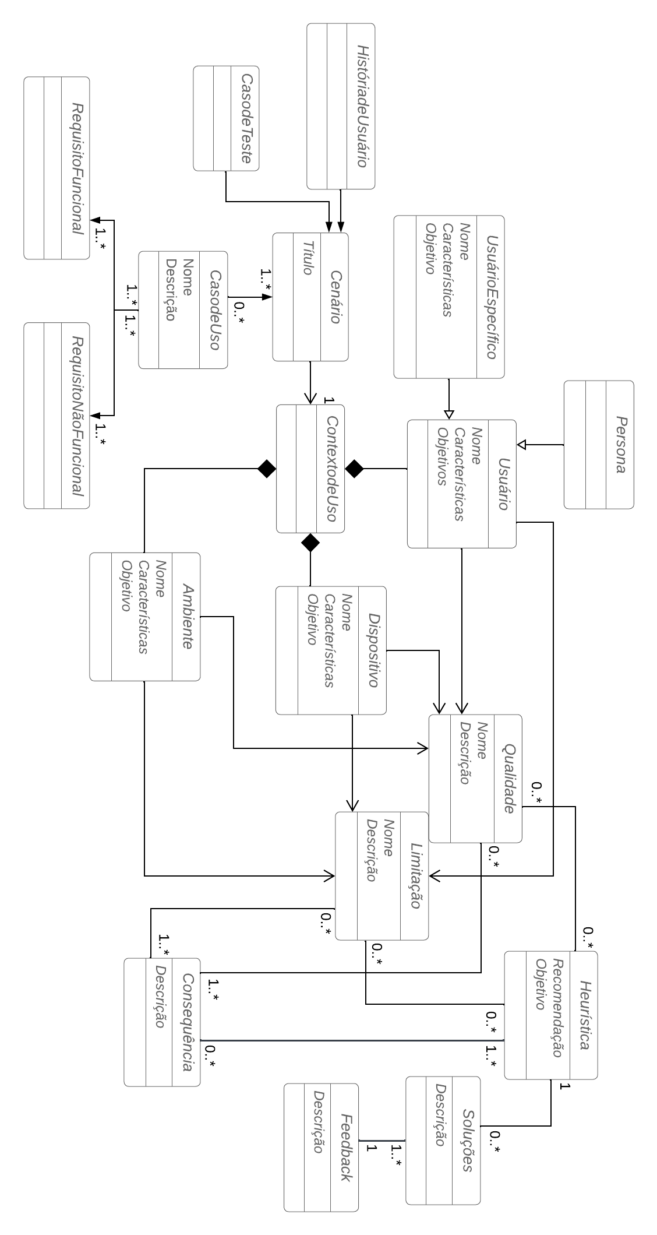Figura 1: Modelo apresentado

cias específicas. Cada heurística é associada a uma ou mais consequências, que, por sua vez, devem estar relacionadas a limitações e qualidades. Para cada heurística, são propostas diversas soluções possíveis, cada uma com seus próprios feedbacks.

### Requisitos funcionais e não funcionais

Os requisitos funcionais são aquelas especificações que descrevem as operações específicas que um sistema deve executar para atender às necessidades dos usuários. Eles delineiam as funcionalidades diretas do sistema, indicando as ações que o sistema deve ser capaz de realizar. Exemplos incluem a capacidade de criar, editar ou excluir elementos.

Por outro lado, os requisitos não funcionais abordam características que não estão diretamente relacionadas às operações específicas do sistema, mas que afetam sua qualidade e desempenho global. Esses requisitos focam em como o sistema realiza suas operações, e aspectos como desempenho, segurança, usabilidade e manutenibilidade en- tram nessa categoria.

### Casos de Uso

Cada caso de uso está vinculado a requisitos funcionais e não funcionais e o cenário, estabelecendo uma ponte vital entre as condições de interação propostas e as expectativas fundamentais do sistema. Essa conexão estratégica não apenas orienta o desenvolvimento de funcionalidades específicas, mas também assegura que as metas mais amplas do sistema sejam coerentes com as necessidades dos usuários.

### Contexto de Uso

Cada contexto de uso estabelece relações com cenários e usuários, dispositivos e ambiente, formando a base da modelagem contextual. Essa relação estratégica é essen- cial para garantir que as interações nos cenários estejam alinhadas de maneira precisa e abrangente com as variáveis do ambiente. Ao estabelecer essa ligação direta, o modelo assegura que os requisitos funcionais e não funcionais associados a cada cenário sejam devidamente considerados e traduzidos em funcionalidades tangíveis, de acordo com as necessidades dos contextos modelados.

### Qualidade

A qualidade é um atributo positivo intrínseco ao usuário, ambiente ou disposi- tivo, desde que estabeleça uma correlação válida. Por exemplo, qualidades como poliglota, ágil e conhecimento avançado em software específico devem ser atribuídas apenas se a en-

* 1. Critérios para Validação do Modelo 23

tidade principal for um usuário, seguindo lógica semelhante para qualidades específicas de dispositivo e usuário. Esses elementos positivos contribuem de maneira significativa para a compreensão do designer de como proporcionar uma maior satisfação e eficiência na interação.

### Limitação

A limitação refere-se a um fator negativo associado ao usuário, ambiente ou dispositivo, com correlação válida. Esses elementos representam desafios ou restrições que, quando reconhecidos e endereçados, contribuem para a melhoria contínua da interação e do desempenho.

### Objetivo

O objetivo representa uma meta específica do usuário, ambiente ou dispositivo, com correlação válida. Essas metas direcionam as expectativas e intenções, influenciando positivamente a experiência global ao fornecer direcionamento e propósito à interação.

Ao integrar elementos como ambientes, usuários, dispositivos, cenários, heu- rísticas e soluções, o modelo proporciona uma representação holística e detalhada dos contextos de uso. Essa abordagem abrangente se revela como uma ferramenta crucial para orientar o design de interfaces na tarefa de elicitação de requisitos do sistema. A análise desses componentes essenciais visa influenciar e aprimorar a interação entre o usuário e o sistema, contribuindo para a construção de uma experiência de usuário mais satisfatória e eficiente.

## Critérios para Validação do Modelo

O modelo proposto foi validado por meio de sua aplicação prática, através de um estudo de caso, no qual foi modelado o próprio Sistema de Modelagem Centrada em Contextos de Uso (SMCCU). Os critérios específicos utilizados para validar o modelo incluíram:

* + - Avaliar se o modelo representa de forma precisa e abrangente todos os aspectos dos contextos de uso, incluindo variações nos ambientes, diferentes perfis de usuários e uma gama diversificada de dispositivos;
    - Medir a eficácia do modelo na facilitação da elicitação de requisitos do sistema,
  1. Inserção do Modelo na Análise de Requisitos de Interface 24

garantindo que todas as informações relevantes sejam adequadamente captadas e compreendidas;

* + - Verificar a coesão e a interligação eficaz entre ambientes, usuários, dispositivos, cenários, heurísticas e soluções, assegurando que o modelo proporcione uma visão holística e integrada dos contextos de uso;
    - Testar a adaptabilidade do modelo em diferentes domínios de aplicação. Verifi- cando sua capacidade de ser aplicado eficientemente em variados cenários e tipos de sistemas interativos, garantindo uma aplicação ampla;

## Inserção do Modelo na Análise de Requisitos de Interface

A integração do modelo proposto na análise de requisitos de interface é fun- damental para orientar o desenvolvimento de sistemas interativos. Utilizando o modelo, é possível identificar requisitos funcionais e não funcionais associados aos diferentes ele- mentos, como usuário, ambiente e dispositivo. Por exemplo, o modelo permite especificar requisitos relacionados à eficiência na interação (requisito não funcional) e à execução de determinada funcionalidade (requisito funcional) em ambientes específicos.

Entretanto, essa execução pode não ser satisfatória em um outro determinado contexto, e os requisitos de interface devem ser adaptados para atender às demandas de diferentes contextos de uso, promovendo uma experiência de usuário mais personalizada.

Além disso, as heurísticas levantadas servem como diretrizes valiosas para a avaliação do design de interfaces. Por exemplo, ao reconhecer uma limitação específica do usuário identificada pelo modelo, o designer pode seguir as heurísticas associadas e suas possíveis soluções para mitigar essa limitação, que podem resultar em uma necessidade de adaptação dos requisitos funcionais, adicionando ou alterando situações previstas.

* 1. Proposta de Integração da Modelagem de Contexto de Uso com a Elicitação de Requisitos do Sistema.25

## Proposta de Integração da Modelagem de Contexto de Uso com a Elicitação de Requisitos do Sistema.

O processo de integração da modelagem de contexto de uso com a elicitação de requisitos, é feito por meio da análise dos requisitos para o levantamento de informações de usuários, dispositivos, ambientes, cenários, casos de teste e casos de uso. Dessa forma, os requisitos funcionais podem ser utilizados para a compreensão do escopo do projeto, e assim, proporcionar uma modelagem adequada dos contextos de uso que poderão ser atendidos pelo sistema.

Essa integração se dá a partir da seleção de requisitos funcionais e não funcio- nais específicos a serem abordados em cada contexto de uso, permitindo um entendimento mais aprofundado das funcionalidades. O alinhamento preciso entre os contextos de uso e os requisitos estabelece uma base sólida para o desenvolvimento do sistema, aumentando as chances de sucesso na construção de uma experiência positiva para o usuário.

Além disso, o processo contínuo de integração proporciona uma retroalimenta- ção dos requisitos não funcionais constante, permitindo ajustes conforme novas informa- ções e entendimentos são obtidos durante o ciclo de desenvolvimento. Essa flexibilidade na modelagem de requisitos centrada nos contextos de uso, assegura que o sistema evolua de maneira alinhada às mudanças dinâmicas nas expectativas dos usuários e nas demandas dos ambientes e dispositivos, resultando em um produto final mais completo e adaptável.

26

# Desenvolvimento de um Protótipo Computacional de Alta Fidelidade

O protótipo funcional desenvolvido é uma representação computacional avan- çada do sistema de modelagem de contexto de uso proposto neste trabalho. O protótipo incorpora uma interface intuitiva e interativa, refletindo as melhores práticas de design centrado no usuário. Além disso, integra funcionalidades específicas para a modelagem de contextos de uso pensadas nas características levantadas utilizando o modelo, permitindo aos usuários explorar e compreender detalhadamente as relações entre ambientes, usuários e dispositivos.

A principal finalidade do protótipo é validar a eficácia do modelo de contexto de uso proposto, e desempenha um papel crucial na validação prática do modelo, permitindo a avaliação de sua aplicabilidade e utilidade. Além disso, serve como um recurso valioso para apresentar e comunicar as ideias desenvolvidas neste trabalho, proporcionando uma visão mais clara do sistema proposto.

Nesse contexto, visando detalhar e refinar uma parte específica do projeto, que corresponde à validação do modelo proposto, a modelagem concentrou-se exclusivamente na análise de partes cruciais do sistema, relevantes para essa fase da pesquisa. Dessa forma, foram desconsiderados fluxos padrões, como login, configurações, ajuda, entre outros, e não serão abordados neste trabalho.

As seções seguintes abordarão detalhes específicos relacionados às ferramen- tas utilizadas, metodologia de desenvolvimento, identificação dos casos de uso, usuários, dispositivos, ambientes, caracterização de cenários, representação do modelo e a imple- mentação do protótipo computacional de alta fidelidade.

## Ferramentas Utilizadas

Durante o desenvolvimento do protótipo, foram empregadas diversas ferra- mentas para as diferentes etapas do processo. A escolha cuidadosa dessas ferramentas

* 1. Metodologia de Desenvolvimento Adotada com a Utilização da Modelagem de Contexto de Uso27 contribuiu significativamente para o sucesso e eficiência do projeto.

Para a construção do modelo de contexto de uso, optou-se pelo Lucidchart. Essa escolha foi motivada pela capacidade da ferramenta em simplificar a representação visual das relações entre ambiente, usuário e dispositivo, seguindo as regras de diagramas UML (Unified Modeling Language) para uma melhor compreensão e organização.

Outra ferramenta fundamental foi o Canva, utilizada para criar personas a partir de modelos pré-definidos disponíveis gratuitamente na plataforma. Essa escolha se deu pela facilidade de uso da plataforma, proporcionando uma abstração eficiente das características das personas.

A elaboração dos casos de uso foi conduzida por meio do Visual Paradigm Online, uma ferramenta colaborativa com funcionalidades específicas para modelagem de software, incluindo modelos de caso de uso, facilitando a criação e documentação desses elementos de maneira organizada.

O Figma foi um software amplamente utilizado na execução desse projeto, onde foram desenvolvidas as representações gráficas, e posteriormente, a fase de implementação do protótipo de alta fidelidade. Com alta flexibilidade e uma ampla gama de ferramentas de prototipagem, o Figma proporcionou uma criação eficiente e interativa do protótipo, semelhante ao fluxo pretendido na prática.

Essa combinação estratégica de ferramentas possibilitou uma abordagem fa- cilitada e eficiente desde a concepção até a materialização prática do modelo proposto, assegurando coesão e consistência em todas as fases do desenvolvimento.

## Metodologia de Desenvolvimento Adotada com a Utilização da Modelagem de Contexto de Uso

Durante o desenvolvimento do projeto, foi utilizada a metodologia de estudo de caso, por ser “útil para investigar novos conceitos, bem como para verificar como são aplicados e utilizados na prática elementos de uma teoria” (BRANSKI et al., 2010). Este estudo de caso visa uma análise detalhada e aprofundada da modelagem centrada no contexto de uso proposta, explorando aspectos como usuário, ambiente, dispositivos, limitações e qualidades desses componentes, cenários, casos de uso e casos de teste.

O projeto iniciou-se com fases cruciais de levantamento bibliográfico, um passo fundamental para identificar boas práticas, desafios comuns e soluções inovadoras imple- mentadas em outros projetos. Esse processo enriqueceu o embasamento teórico do desen- volvimento, orientando soluções e descartando abordagens que não se alinhavam com os objetivos da pesquisa.

Posteriormente, elaborou-se o modelo utilizando o Lucidchart, visando oferecer uma representação mais detalhada e abrangente do contexto de uso. A criação do modelo seguiu as diretrizes estabelecidas para a construção de modelos de classe UML, garantindo uma abordagem completa e coerente.

## Levantamento de Requisitos

A fase de levantamento de requisitos foi conduzida por meio da análise do escopo do projeto e da concepção de uso. Consideraram-se as funcionalidades delineadas pelo modelo proposto, visando atender às necessidades identificadas. Essa abordagem buscou compreender a idealização do modelo e sua aplicação prática no contexto do projeto.

O levantamento de requisitos não funcionais, entretanto, foi revisitado a cada início de uma nova etapa do processo. Elaborou-se o levantamento considerando as ca- racterísticas que foram gradualmente identificadas em outras fases, proporcionando um entendimento mais aprofundado dos requisitos não funcionais essenciais para o desenvol- vimento de uma interface gráfica eficaz

A análise contínua dos requisitos proporcionou uma visão mais clara das ne- cessidades do projeto, permitindo ajustes antes de qualquer interação significativa com os usuários. Essa abordagem estratégica contribuiu para a adaptação positiva do projeto, garantindo que as decisões fossem informadas e alinhadas com os objetivos estabelecidos.

Por fim, gerados os requisitos funcionais e não funcionais que podem ser vistos

a seguir:

### Requisitos Funcionais do Sistema

* CRUD usuário
* CRUD persona
* CRUD ambiente
* CRUD limitações
* CRUD qualidades
* CRUD consequências
* CRUD heurísticas
* CRUD cenário
* CRUD casos de teste
* CRUD de contexto de uso
* CRUD de feedback
* CRUD soluções
* Criar história do usuário
* Nova modelagem
* Visualizar modelagem
* Visualizar representação gráfica
* Visualizar relatórios

### Requisitos Não Funcionais do Sistema

* Compatibilidade com Dispositivos
* Interpretabilidade do Modelo
* Precisão na Representação de Contexto

## Identificação dos Usuários

Na etapa inicial de identificação dos usuários, o designer de interface foi es- tabelecido como o ator principal do sistema. A partir dessa decisão, foram elaboradas quatro histórias de usuário que abordam diferentes contextos de uso para esses designers, e a diversidade de contextos foi definida a partir do escopo do projeto.

Uma análise detalhada de uma das histórias de usuário criadas é apresentada no Tabela 1, focalizando a utilização do sistema por uma pessoa específica, Júlia. O documento descreve tanto o objetivo quanto o contexto nos quais ela está inserida.

Tabela 1: História do Usuário - Júlia

Júlia, estudante de computação do último semestre da faculdade, se propôs a implementar um sistema de recomendação de leitura personalizado para cada curso como parte do requisito de conclusão da graduação. Júlia identificou que seu sistema poderia ser utilizado em diferentes contextos de uso, e decidiu utili- zar um sistema de modelagem de contextos de uso. Júlia faz a modelagem dos contextos e a análise dos dados após o horário de faculdade, utilizando seu note- book pessoal no seu quarto, onde tem o maior conforto e foco. Em casa, prefere personalizar o ambiente de estudo com cores suaves, criando uma atmosfera pro-

pícia para foco e produtividade.

Com as histórias de usuários bem definidas, diversas características foram abs- traídas com o intuito de serem representadas na entidade de persona que foram criadas na ferramenta Canva. Utilizando de um modelo pré-definido disponível gratuitamente na comunidade da plataforma foram desenvolvidas quatro personas que representam com- plementações aos usuários detalhados neste projeto e foram extraídos das histórias de usuário criadas anteriormente.

A criação de personas é detalhada na Figura 2, onde destaca-se a presença de informações específicas de uma das personas criadas durante a modelagem do sistema, a mesma descrita na história de uso anterior, levando em consideração a utilização de uma estruturação das qualidades, limitações, objetivos e características.

A análise detalhada das histórias de usuário, aliada às informações das per- sonas, resultou na identificação de diversas qualidades dos usuários. Entre essas carac-

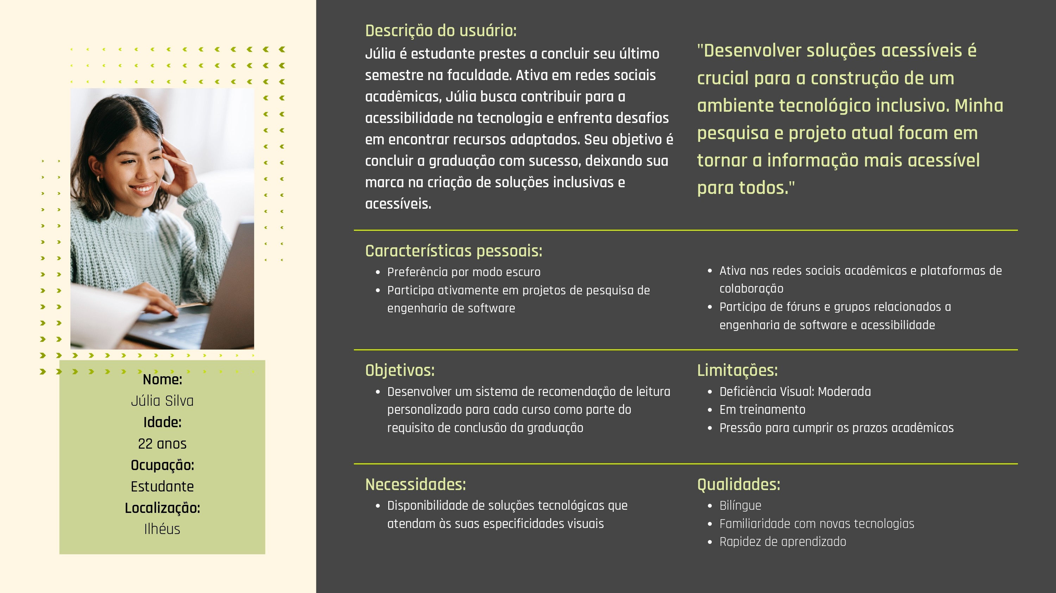Figura 2: Persona Júlia

terísticas estão habilidades de escrita, conhecimento avançado em software específico, proficiência em mais de um idioma, entre outras. Adicionalmente, informações sobre pos- síveis limitações, como restrições visuais leves, dificuldades de leitura e resistência a novas tecnologias, foram extraídas.

No entanto, identificou-se a necessidade de padronização de algumas qualida- des e limitações dos elementos essenciais. Essa padronização visa facilitar a interação com o sistema, considerando que a identificação desses atributos pode variar de uma pessoa para outra. Essa abordagem busca garantir consistência e compreensão uniforme durante o processo de modelagem de contexto de uso.

Além das qualidades e limitações, a análise abrangeu os objetivos dos usuários em relação ao sistema, que podem variar desde objetivos profissionais até necessidades de comunicação específicas. Essas informações podem ainda ser complementadas com o campo de características do usuários, que é constituído de informações de preferências e outras particularidades do usuário.

A representação gráfica desta estrutura pode ser observada na Figura 3, vi- sando proporcionar uma compreensão nítida das interconexões e ênfases de cada elemento envolvido. Tal representação não apenas facilita a visualização das relações, mas também destaca a importância de cada componente deste no contexto global do sistema. Isso contribui para uma compreensão mais abrangente da interdependência entre os elementos

e sua relevância para o funcionamento integrado do sistema.

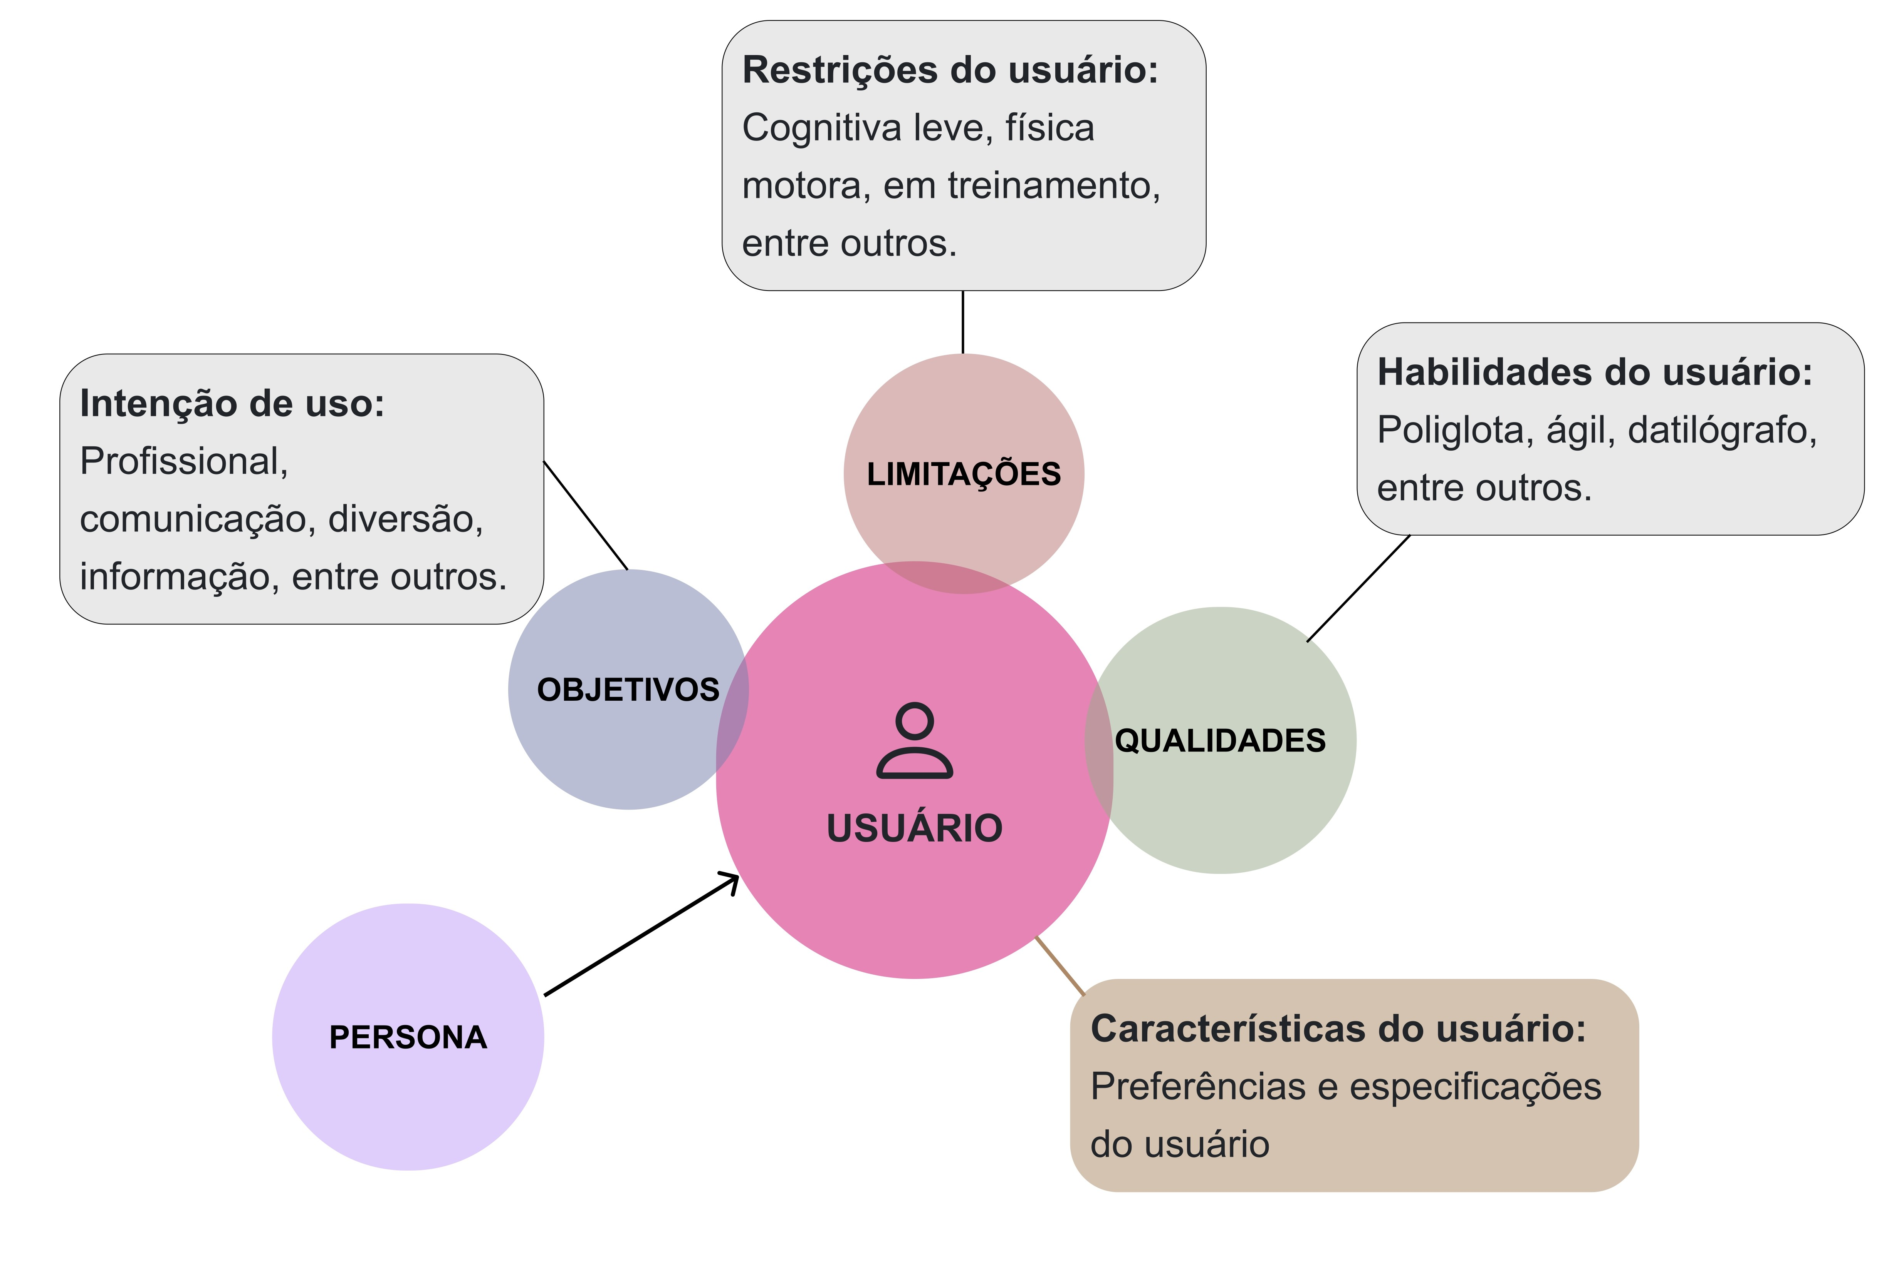Figura 3: Representação Gráfica do Usuário

Para cada componente, foram adicionadas explicações adicionais, acompanha- das de exemplos de preenchimento dos campos. Essa abordagem tem como objetivo tornar a compreensão do modelo proposto mais acessível, haja vista que a inclusão de orienta- ções claras e práticas facilita a assimilação do conteúdo por parte dos usuários e demais interessados no projeto, contribuindo para uma implementação mais eficaz do sistema proposto.

## Identificação dos Dispositivos

O processo de identificação dos dispositivos teve início por meio de uma análise detalhada das histórias de usuário elaboradas. Essa abordagem permitiu extrair detalhes essenciais sobre os tipos de dispositivos utilizados pelos usuários e suas respectivas formas de uso, resultando na análise de três dispositivos distintos.

A partir desses dados, foram levantadas qualidades e limitações específicas de cada dispositivo, considerando sua relevância para o desenvolvimento do sistema. Além

disso, foi feita uma análise aprofundada dos objetivos associados a cada dispositivo, bus- cando compreender as expectativas e necessidades dos usuários em relação ao sistema, especialmente no contexto da utilização específica de cada dispositivo.

A análise estendeu-se também às características dos dispositivos, englobando as especificações de software e hardware de cada um. Para melhor compreensão do modelo proposto, foi desenvolvido também uma representação gráfica da entidade de dispositivos, como podemos analisar na Figura 4. Essa representação também conta com uma breve descrição e alguns exemplos de preenchimento dessas informações, servindo como apoio na compreensão dos elementos do modelo.

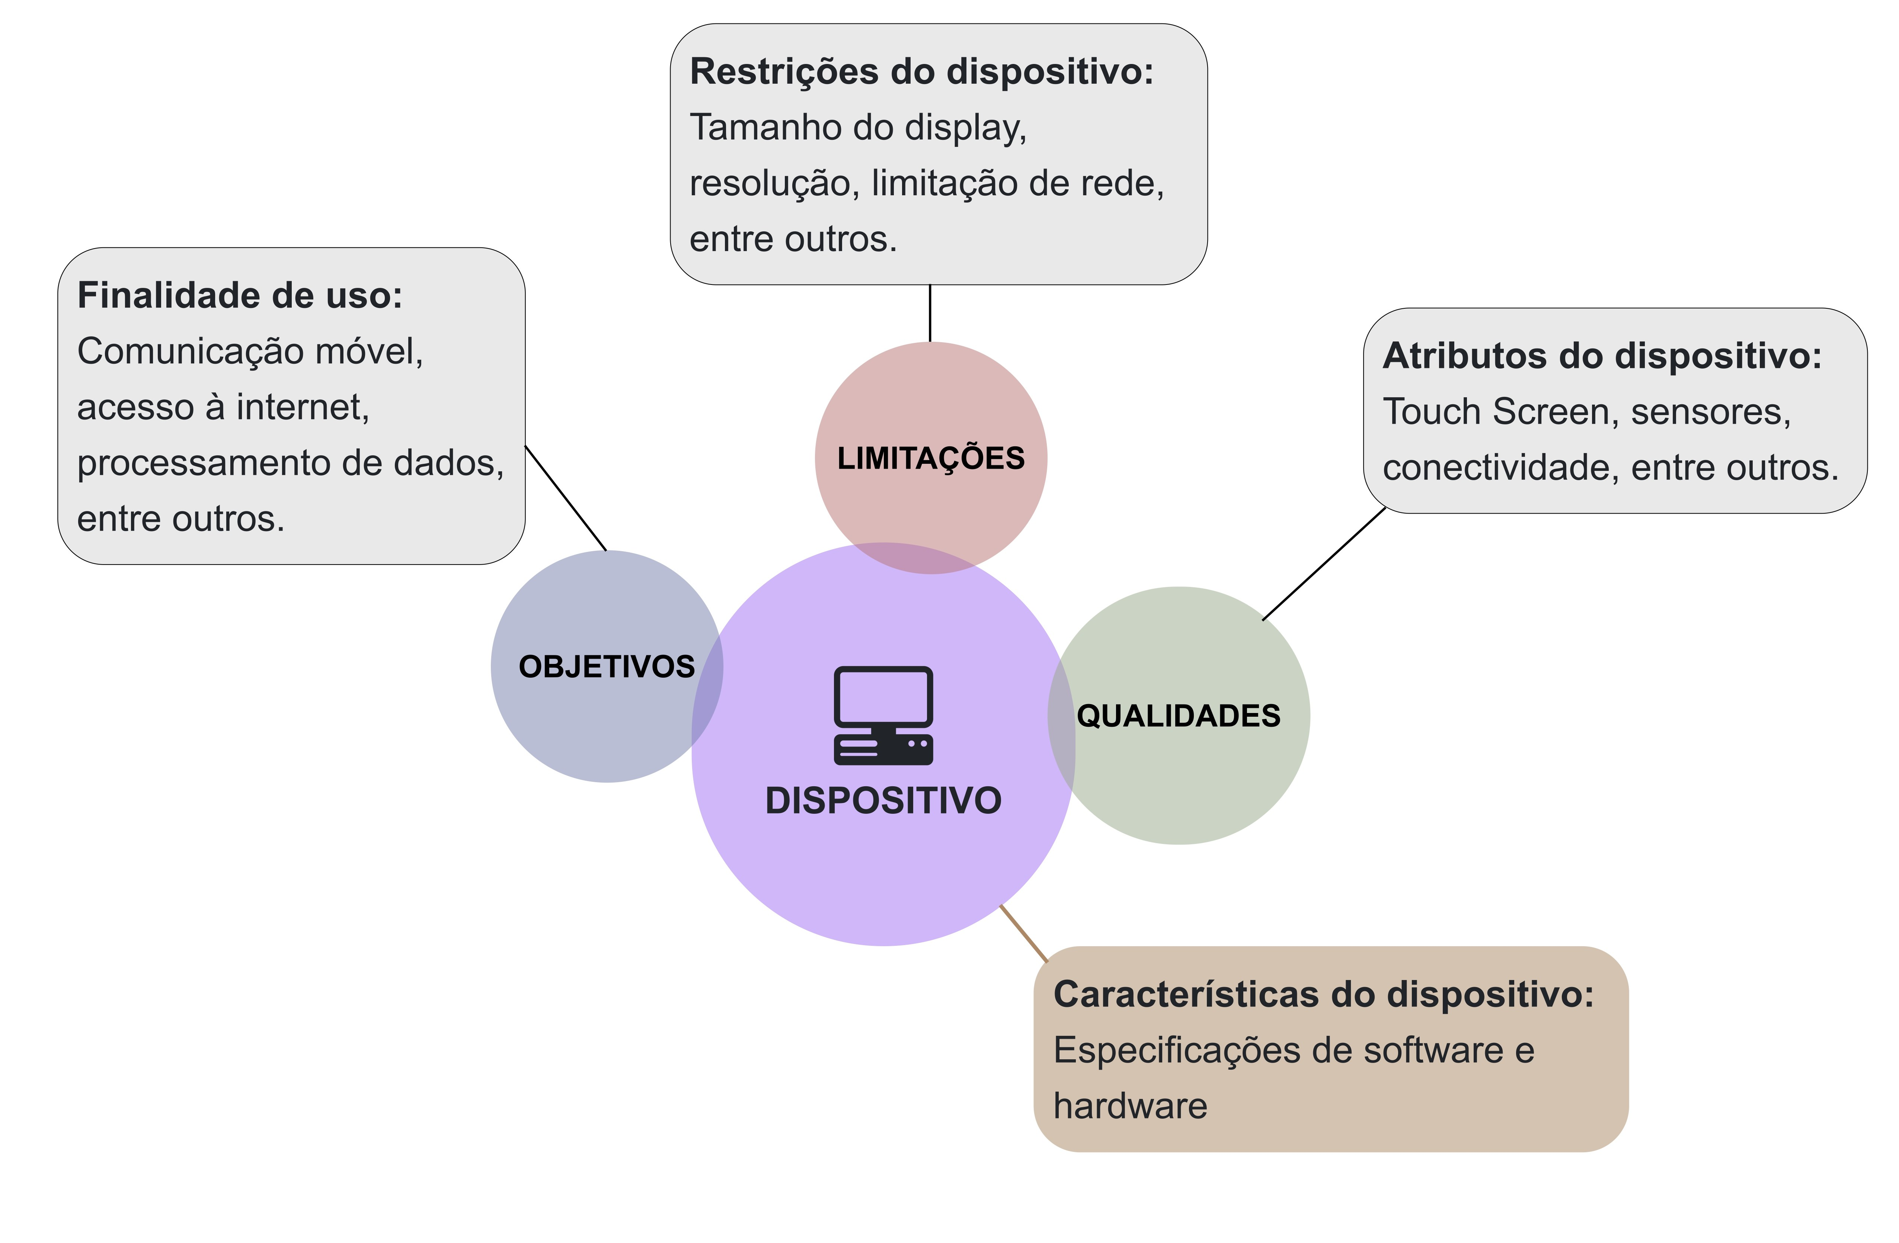Figura 4: Representação Gráfica do Dispositivo

Ao concluir essa fase, foram identificados três dispositivos essenciais: o smartphone, o notebook pessoal e o desktop de alto desempenho. Com base no escopo do projeto, determinou-se que o desktop e o notebook são os principais meios de interação com o sistema, envolvendo a maioria das interações. O uso do smartphone, por sua vez, tem um fluxo de interação limitado, focando somente na visualização da representação gráfica do modelo e nos relatórios de heurísticas.

Essa decisão foi fundamentada na compreensão da ausência da necessidade de utilizar todas as funcionalidades do sistema por meio do celular. Considerando que uma

* 1. Identificação do Ambiente 34

ferramenta de modelagem de sistemas é predominantemente utilizada em cenários mais específicos, a restrição no fluxo de interação via smartphone foi estabelecida de forma a manter uma experiência de usuário otimizada e coerente com os propósitos do projeto.

## Identificação do Ambiente

A fase de identificação dos ambientes teve início com a análise cuidadosa das histórias de usuário desenvolvidas. Durante essa análise, foram extraídas informa- ções sobre os ambientes nos quais os usuários podem utilizar o sistema. Nesta etapa, identificaram-se quatro ambientes distintos: escritório, home-office, quarto e ônibus. Vale ressaltar que, em determinadas situações, o contexto de uso pode iniciar em um ambiente e finalizar em outro, refletindo uma dinâmica variada de utilização.

Essa análise teve a mesma subdivisão em características, objetivos, limitações e qualidades e abrangeu elementos como condições de iluminação, ruídos ambientais, interações sociais e outros fatores pertinentes. A fim de proporcionar uma compreensão mais visual e intuitiva do modelo proposto, foi elaborada uma representação gráfica da entidade de ambientes, conforme apresentado na Figura 5. Essa representação inclui uma descrição concisa e exemplos de preenchimento dos campos, servindo como suporte na interpretação dos elementos do modelo.

## Identificação dos Casos de Uso

Na fase de identificação dos casos de uso, empregou-se a ferramenta de dia- gramação online denominada Visual Paradigm Online. Essa ferramenta proporciona uma abordagem simplificada para a criação de casos de uso, oferecendo componentes previa- mente modelados que facilitam o processo de criação dos casos de uso.

Para identificação dos casos de uso, implementou-se uma sistemática que ma- peia o fluxo percorrido pelo usuário, priorizando os casos de uso essenciais para a com- preensão do projeto. Essa abordagem visa otimizar o processo, concentrando a análise nos cenários críticos e fundamentais para a validação e entendimento do modelo proposto. Dessa forma, a sistematização do fluxo não apenas simplifica a identificação de casos de uso, mas também direciona o foco para áreas-chave, proporcionando uma análise mais

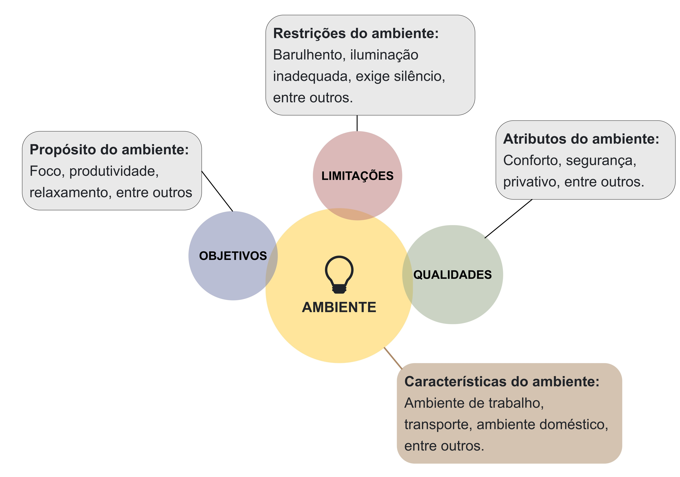Figura 5: Representação Gráfica do Ambiente

aprofundada e significativa.

A identificação dos casos de uso foi realizada seguindo o modelo base utilizado para a modelagem dos contextos, obedecendo às etapas delineadas pelo fluxo proposto pelo modelo. O levantamento prévio de requisitos, bem como a identificação de usuários, dispositivos e ambientes, desempenharam um papel fundamental na obtenção de infor- mações cruciais para a elaboração dos casos de uso, contribuindo para uma representação completa e alinhada aos contextos de uso propostos.

Ao analisar a Figura 6, que visa representar o caso de uso de "Criar usuário", observa-se que este desempenha um papel crucial nas fases iniciais da modelagem pro- posta. Esse caso de uso permite que o usuário do sistema gerencie a entidade de usuário, realizando operações como adição, exclusão, edição e visualização das informações associ- adas a esse usuário. Essa modelagem segue uma abordagem semelhante aos casos de uso de dispositivo e ambiente. Uma diferença notável é que, no caso de uso "Criar Usuário", há a adição da funcionalidade de criar persona, que visa complementar a visualização do usuário a partir de especificações.

Destaca-se a presença de dois pontos de extensão, relacionados aos contextos de

uso de "Criar qualidade"e "Criar limitação"representados no Apêndice **??** deste projeto. Esses componentes representam entidades cruciais para o entendimento dos elementos essenciais em que são inseridos, servindo de base para a representação mais completa das características e diversidades presentes em cada usuário, ambiente e dispositivo.

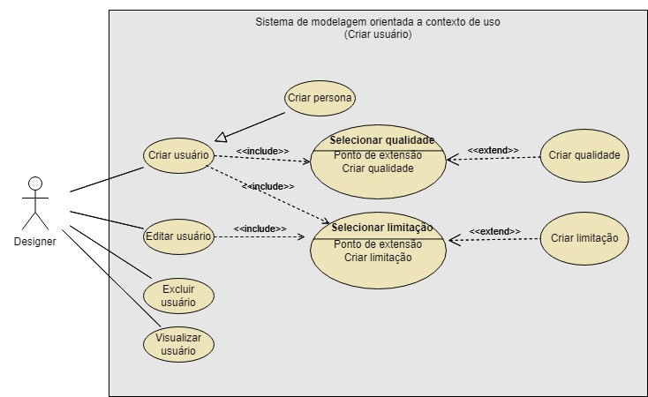Figura 6: Caso de Uso: Criar Usuário

Outro caso de uso de grande relevância é o "Criar Caso de Uso", ilustrado na Figura 7, que, como o próprio nome indica, está relacionado à criação dos casos de uso a serem modelados no sistema. Dentro desse caso de uso, além das opções padrão de criar, editar, excluir e visualizar, encontram-se também os casos de uso "Caracterizar Cenário"e "Modelar Contexto de Uso", detalhados no Apêndice **??** deste projeto.

A relevância deste caso de uso reside no fato de que a entidade de caso de uso desempenha um papel crucial dentro do modelo proposto, ao integrar a modelagem de contexto de uso e a caracterização de cenário. Incorporando informações cruciais de ambas as áreas possibilita a combinação de diversas características, desempenha um papel fundamental ao capturar uma visão mais completa e detalhada do contexto em questão, servindo de base para as fases que foram realizadas subsequentes no projeto.

A descrição completa deste caso de uso está disponível no **??**, oferecendo uma detalhada exposição do fluxo proposto para essa modelagem. Desta maneira, é possível identificar claramente a relação entre o contexto de uso e seus elementos, englobando a

* 1. Caracterização dos Cenários 37

integração de informações que ocorre durante todo o processo.

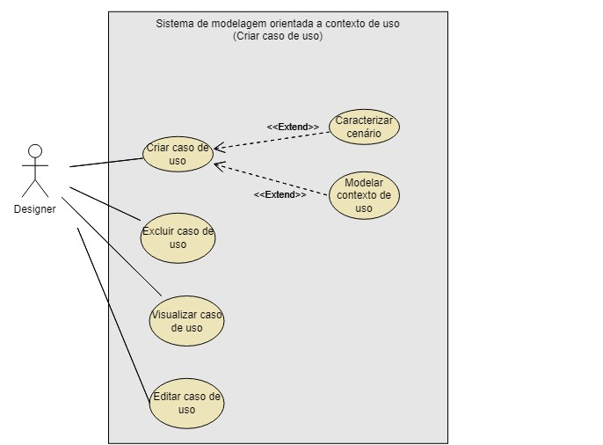Figura 7: Caso de Uso: Criar Caso de Uso

## Caracterização dos Cenários

A caracterização dos cenários foi efetuada por meio da integração de elemen- tos previamente identificados e analisados. Essa abordagem consistiu no cruzamento de informações provenientes dos casos de uso, histórias de usuário, casos de teste e requisitos funcionais e não funcionais, com o objetivo de proporcionar uma ampla representação do cenário em questão.

Além disso, realizou-se uma integração estratégica das informações contextu- ais com os dados gerais relacionados ao cenário, resultando em uma visão detalhada do cenário em questão. Essa prática aprimorou a eficácia da modelagem de contexto de uso, permitindo uma melhor caracterização e entendimento do cenário.

Numa perspectiva mais prática dessa caracterização, consideraram-se as in- formações levantadas para explorar diversas possibilidades de uso, buscando assim, uma

visão holística que pudesse enriquecer a compreensão do cenário. Essa abordagem não só enriqueceu a caracterização do cenário, mas também contribuiu para uma compreensão mais profunda das complexidades e relações presentes no contexto de uso do sistema.

## Representação do Modelo

Elaborada no Figma, a representação gráfica do modelo teve como base a es- trutura de dados obtidos durante o processo de modelagem do projeto, com o intuito de expressar essas informações de maneira simples, fácil e intuitiva, garantindo uma compre- ensão eficaz por parte dos usuários e demais interessados no projeto.

A representação gráfica, destacada na Figura 8, empregou recursos ampla- mente utilizados, como ícones, cores e linhas, para representar as relações entre as entida- des. Essa abordagem visual foi pensada considerando a consistência com as representações previstas no protótipo, onde os mesmos ícones e cores foram posteriormente utilizados para indicar as relações correspondentes. Esse alinhamento visual entre o modelo e o protótipo contribui para uma compreensão coesa e efetiva do sistema.

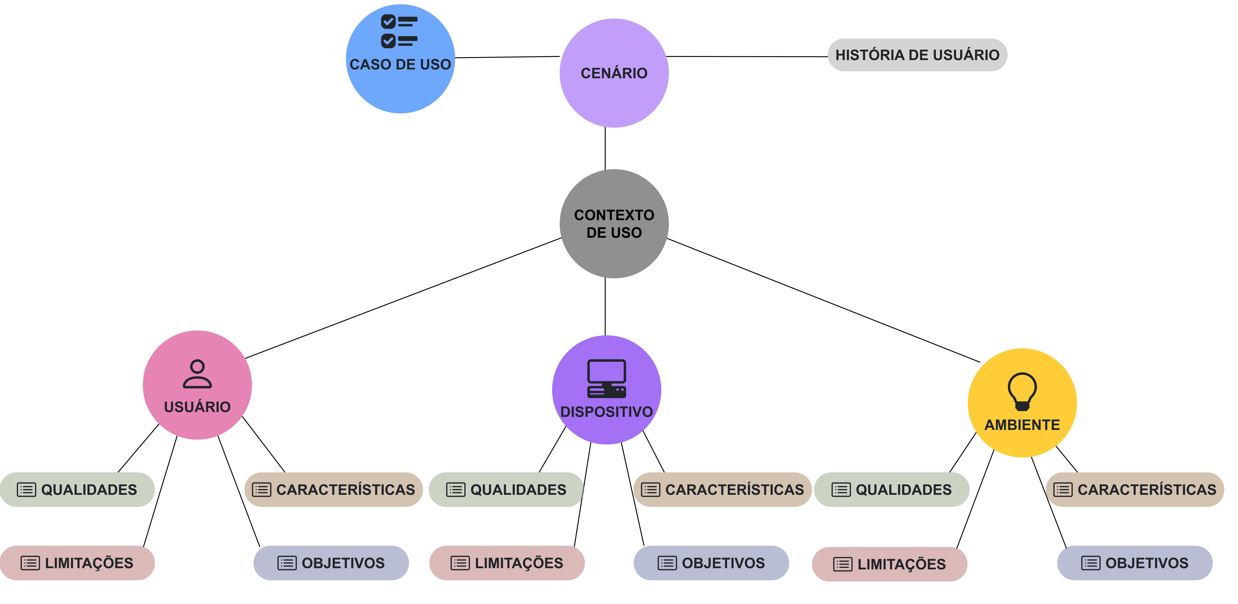Figura 8: Representação Gráfica do Modelo

Utilizando essa estrutura de visualização das entidades, foram feitas represen- tações dos contextos levantados na execução deste projeto, com o intuito de validar o fluxo de interação do usuário proposto pelo modelo. Essa exemplificação pode ser observada na Figura 9, que que detalha informações do contexto de uso da mesma persona, Júlia, utilizada anteriormente.

Figura 9: Representação Gráfica da Modelagem do Contexto de Uso de Júlia

A partir dessa modelagem, foi possível identificar com mais clareza a interação entre os elementos do sistema, e como ocorre a influência dessas características para com as outras. Essa prática serviu ainda, para identificar a necessidade de implementação de certas características no projeto, bem como a necessidade de utilização de cores escuras e um design padronizado e minimalista no desenvolvimento do protótipo, a fim de se adaptar à preferência dos usuários.

A modelagem do contexto de uso para a visualização da modelagem pelo celu- lar, abordada no Apêndice C deste projeto, desempenha um papel crucial na identificação das funcionalidades executadas pelo sistema por meio de dispositivos móveis. Essa prá- tica, teve como objetivo evitar investimentos de recursos desnecessários, auxiliando no direcionamento do desenvolvimento de forma mais eficiente e alinhado às necessidades reais dos usuários.

## Implementação do Protótipo

Na etapa de implementação do protótipo, foi elaborado um esboço em pa- pel das telas essenciais do projeto, considerando informações provenientes da modelagem dos contextos de uso, como preferências por uma paleta de cores neutras e designs mi- nimalistas. Com base na estrutura inicial do esboço e nas informações coletadas, foram desenvolvidas telas de interface para um sistema de modelagem centrado no usuário, se- guindo os princípios do modelo proposto e diretrizes consagradas de design de interface, incluindo normas ISO de usabilidade e princípio do diálogo.

A abordagem inicial com o esboço em papel possibilitou uma visualização rá- pida e flexível das ideias, facilitando a identificação de ajustes e refinamentos necessários. Posteriormente, os esboços foram transferidos para o ambiente digital, utilizando a ferra- menta Figma para criar telas mais detalhadas e interativas. Ao longo desse processo, foram desenvolvidas 23 telas e modais, abrangendo os elementos essenciais do projeto. Destas, 18 são destinadas ao fluxo para computador, enquanto as 5 restantes correspondem ao fluxo para dispositivos móveis. Assim, buscou-se garantir uma experiência consistente e otimizada para os usuários, independentemente do dispositivo utilizado, ao acessarem as funcionalidades de visualização da modelagem e relatórios definidos no projeto.

Na Figura 10, é possível observar a tela de listagem de projetos, que serve como a tela inicial no fluxo para computador. Nela, é possível identificar a opção de iniciar uma nova modelagem, a ação de baixar relatórios do projeto e a possibilidade de excluir uma modelagem existente. Além disso, a apresentação da listagem é organizada de forma paginada, com um footer que facilita a navegação entre as diferentes páginas, com o intuito de proporcionar uma experiência de usuário mais fluida e acessível.

Seguindo o fluxo do modelo proposto, foram desenvolvidas as telas de lista- gem de requisitos, usuários, dispositivos e ambientes. Essas telas compartilham a mesma estrutura da listagem de projetos, diferenciando-se pela substituição da ação de baixar re- latório pela ação de edição. Essa consistência no design visa proporcionar uma experiência intuitiva e uniforme ao usuário, facilitando a navegação pelo sistema.

Mantendo-se no fluxo, após o acesso a visualização específica do projeto, são implementadas mudanças no menu, permitindo a inserção das informações do contexto de uso e, posteriormente, sua modelagem. Essa transição suave no menu contribui para

Figura 10: Tela Inicial da Listagem de Projetos do Fluxo do Computador

images/Teladelistagemdeprojetos.jpg

a fluidez do fluxo de trabalho e a facilidade de interação do usuário com o sistema. Ao clicar na especificação do projeto, o sistema conduz diretamente à listagem de requisitos, marcando o início do fluxo principal proposto pelo modelo.

Ao criar a interface das telas para adicionar usuário, ambiente e dispositivo, uma técnica semelhante de reutilização de componentes foi aplicada, promovendo uma experiência do usuário mais coesa. Essa abordagem está alinhada com as práticas de código limpo, contribuindo para a manutenção e escalabilidade do sistema ao longo do tempo.

Os campos de entrada de dados dessas telas estão ilustrados na Figura 11, e seguem uma estrutura composta por duas strings, nome e descrição. Adicionalmente, os

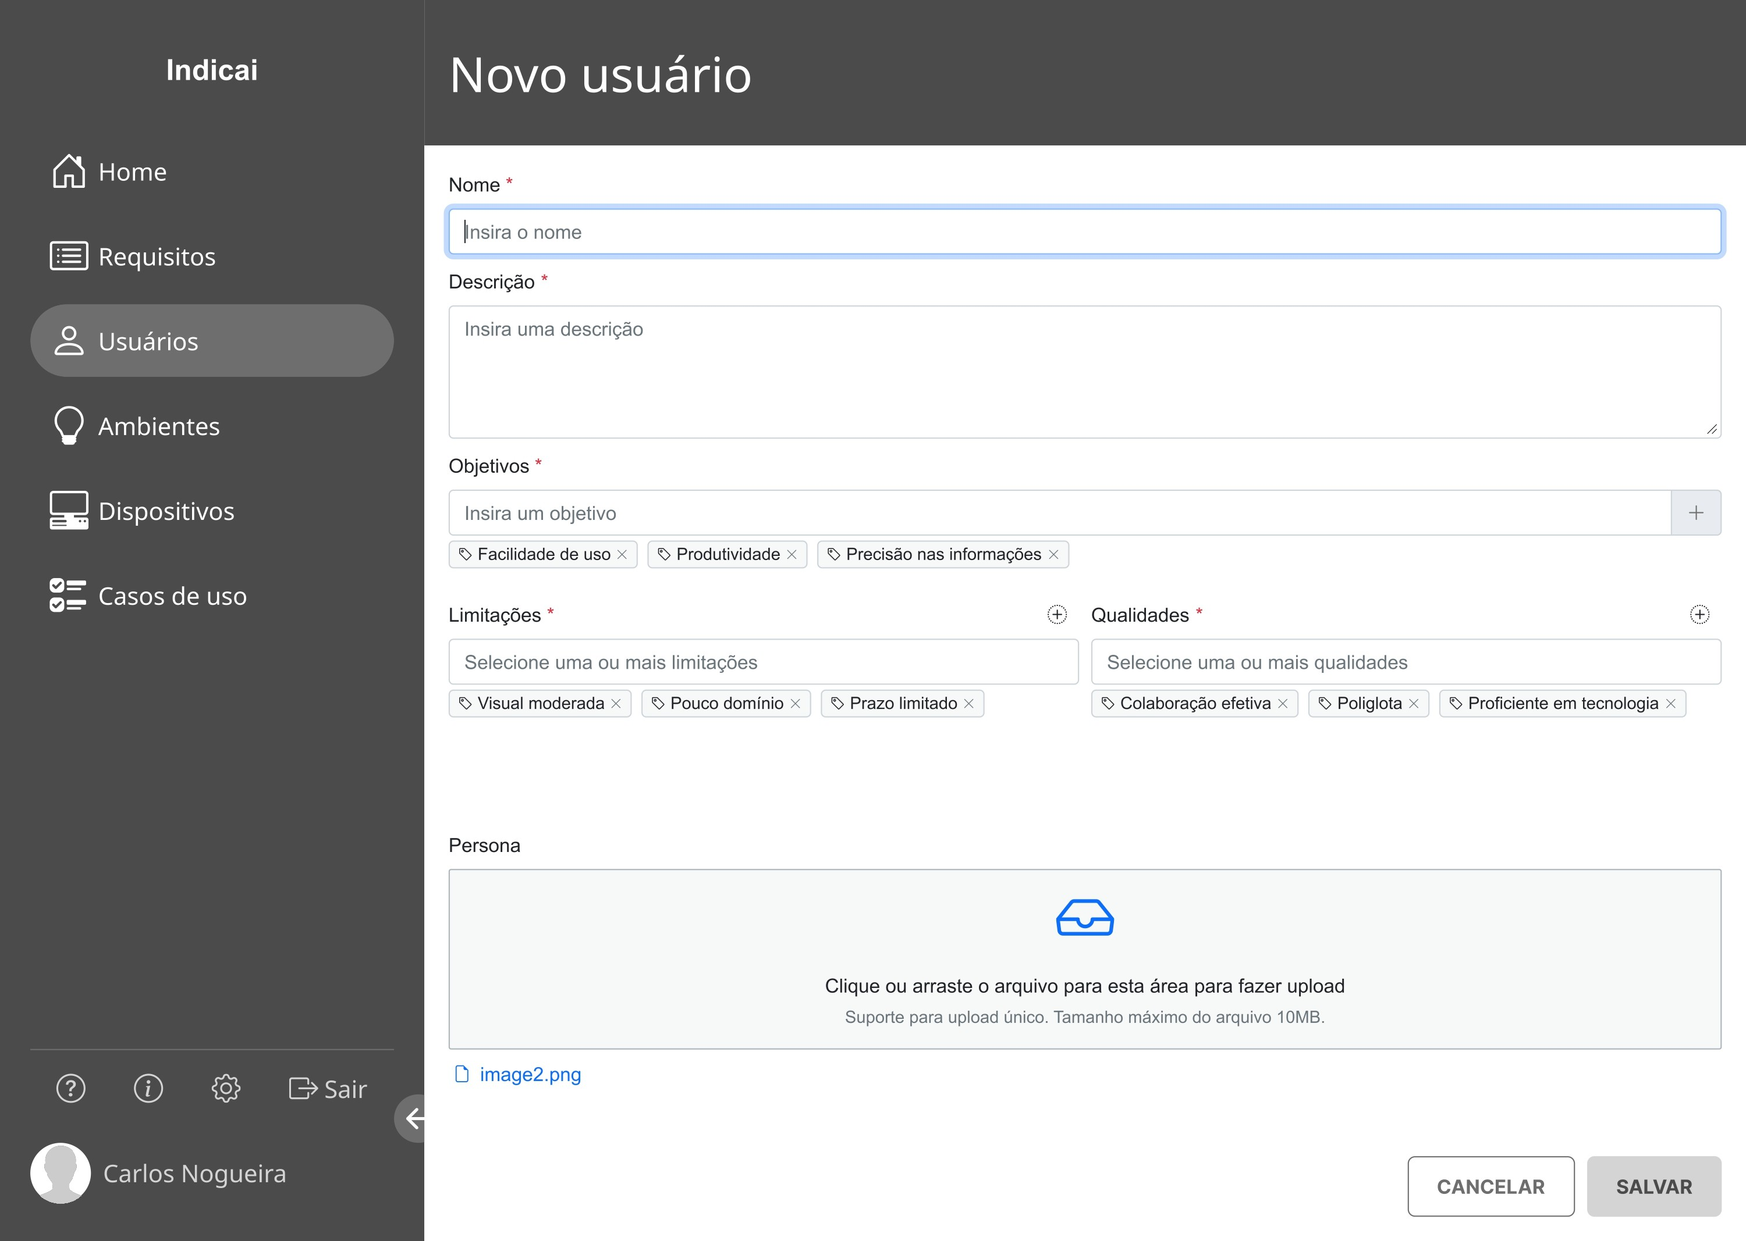Figura 11: Tela de Criação de Novo Usuário

objetivos são descritos como um array de strings, enquanto as limitações e qualidades podem ser selecionadas para constituir uma caracterização mais detalhada do elemento. As limitações e qualidades ficam disponíveis para seleção a partir de uma pré-inserção desses dados, acessando o fluxo alternativo desse caso de uso, ou por meio da utilização dos valores padrão levantados pelo sistema.

Na tela de usuário, uma especificação adicional inclui a tabela de persona, onde foi implementada a capacidade de fazer o upload de um arquivo de imagem representando a persona. Além disso, diretrizes fundamentais, como o princípio do diálogo, que se manifesta na forma de alertas do sistema para comunicar sucesso ou falha na execução da tarefa, contribuíram para uma interação mais intuitiva e informativa para com o usuário.

Após o desenvolvimento das telas relacionadas ao levantamento de informa- ções, o foco foi direcionado para a funcionalidade de modelagem do contexto de uso. Essa modelagem inicia-se com a criação de um caso de uso, que inclui um campo de string para o nome do caso de uso, bem como a seleção das relações com requisitos funcionais, não funcionais e casos de teste, os quais podem ser criados a partir dos fluxos alternativos.

Além disso, a tela representada na Figura 12 apresenta campos do tipo string

para o título do cenário e história do usuário, seguidos por campos de seleção para usuário, dispositivo e ambiente que se pretende modelar. A página também inclui uma seção dedicada à visualização das informações dos elementos contextuais, facilitando o processo de análise, modelagem e correção de dados.

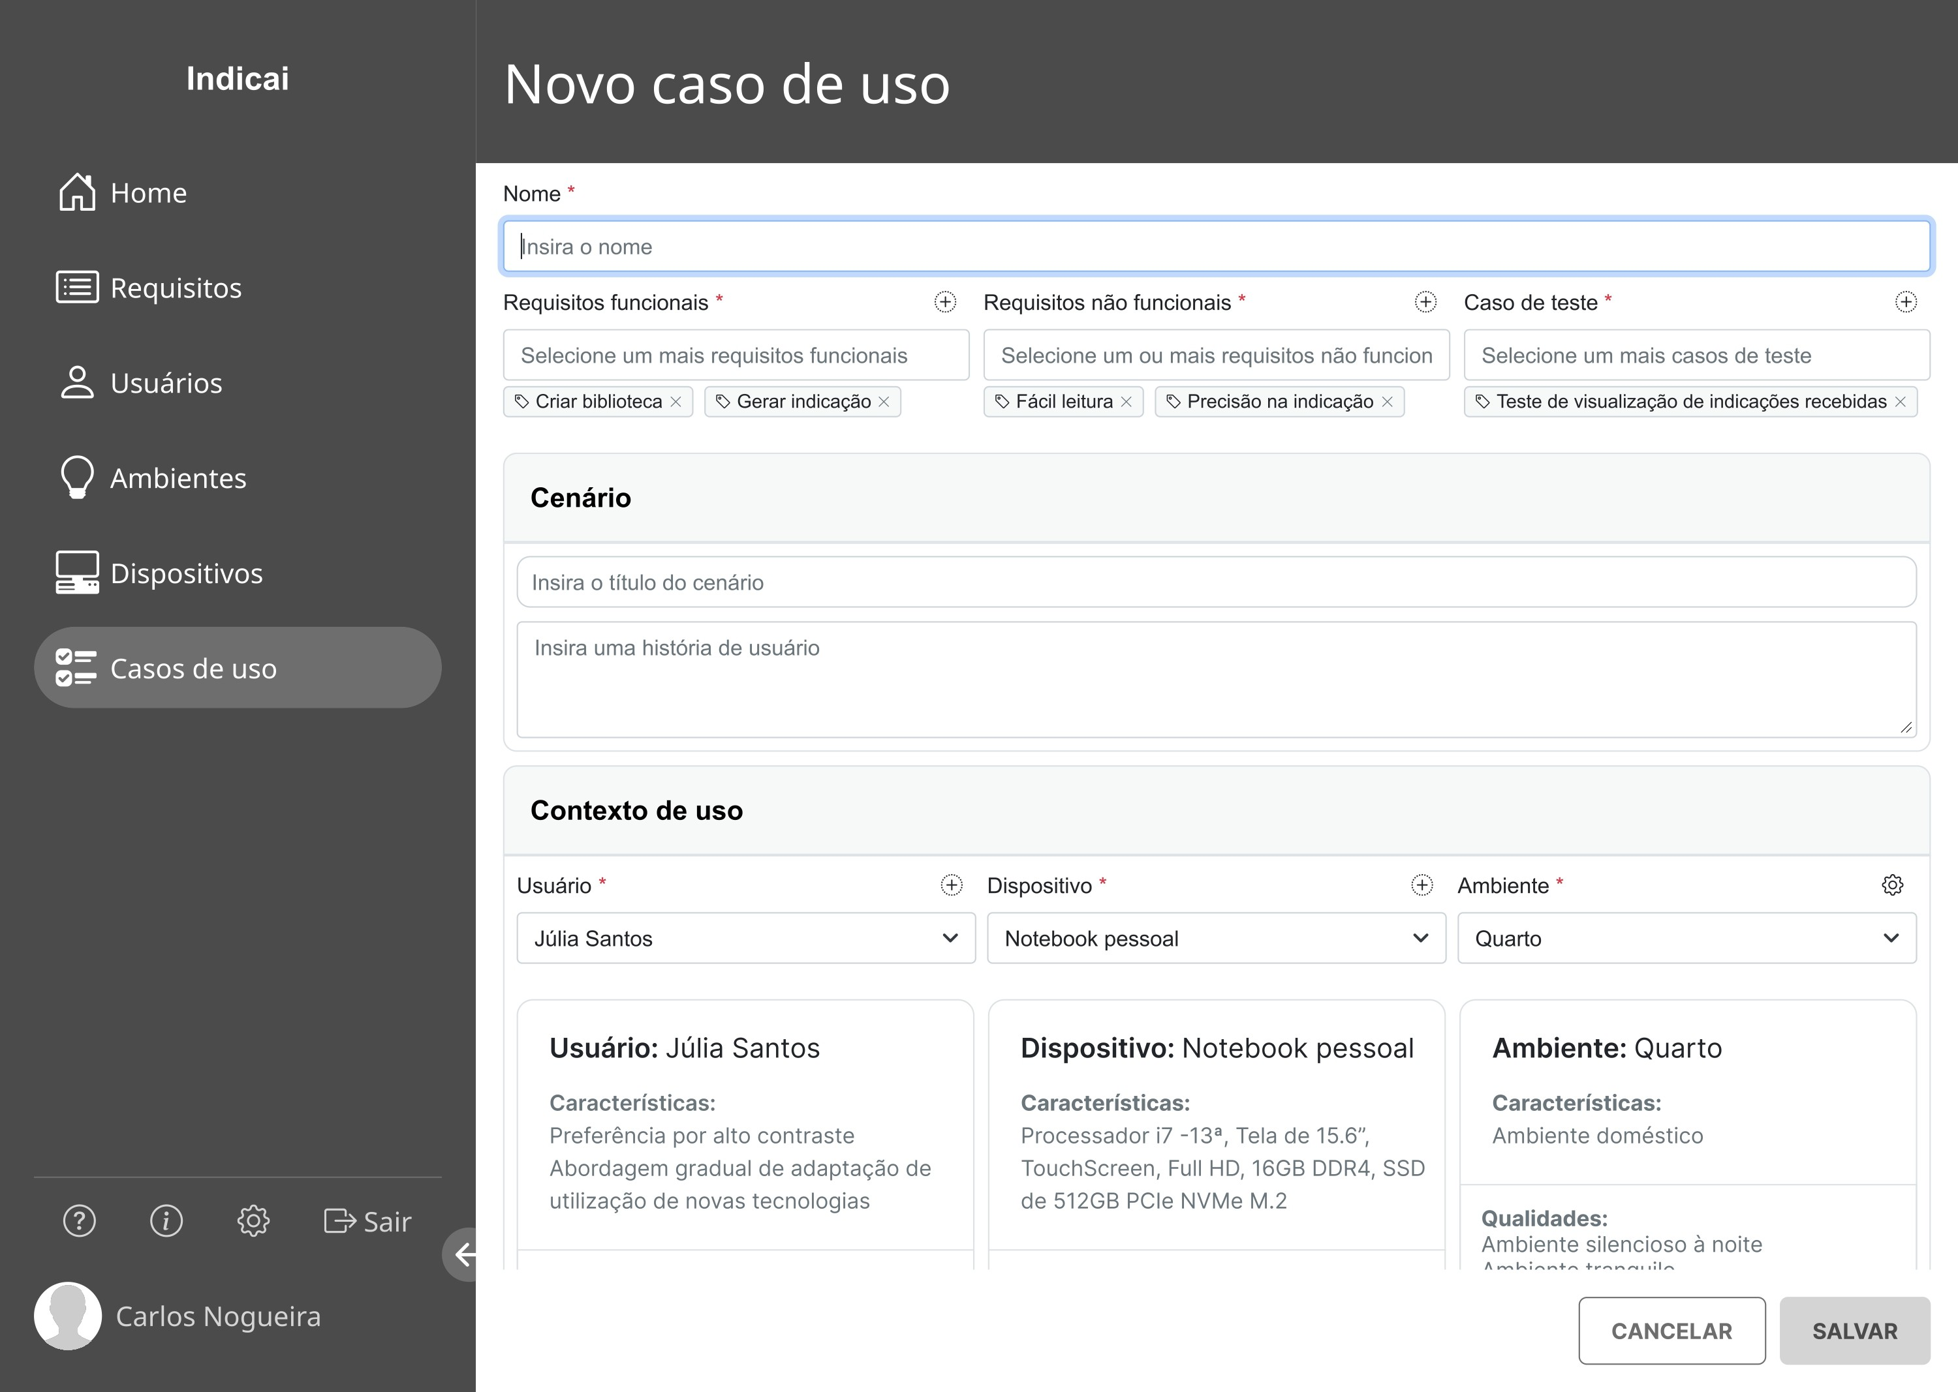Figura 12: Tela de Criação de Novo Caso de Uso

Com a implementação dos casos de uso, foi possível desenvolver a tela de relatórios de heurísticas do sistema, acessada a partir da tela de visualização do caso de uso. Nesta tela, são apresentadas recomendações relacionadas às consequências das limitações e qualidades identificadas na modelagem de contexto.

A partir da visualização do caso de uso, é possível optar entre visualizar os re- latórios de heurística relacionados a esse caso de uso ou explorar a representação gráfica do contexto modelado. Essa escolha proporciona aos usuários uma abordagem flexível para explorar mais detalhes sobre o caso de uso, permitindo uma compreensão aprofundada das informações da modelagem.

No protótipo da figura 13, a tela exibe a lista de heurísticas associadas ao contexto de uso, destacando os objetivos dessas recomendações. Além disso, apresenta uma listagem de consequências-base que a heurística visa tratar ou aproveitar. A tela

permite ainda o fluxo alternativo de criar novas soluções, fazer seleções de consequências que se encaixem na heurística e visualizar ou criar feedbacks de usuários relacionados às soluções.

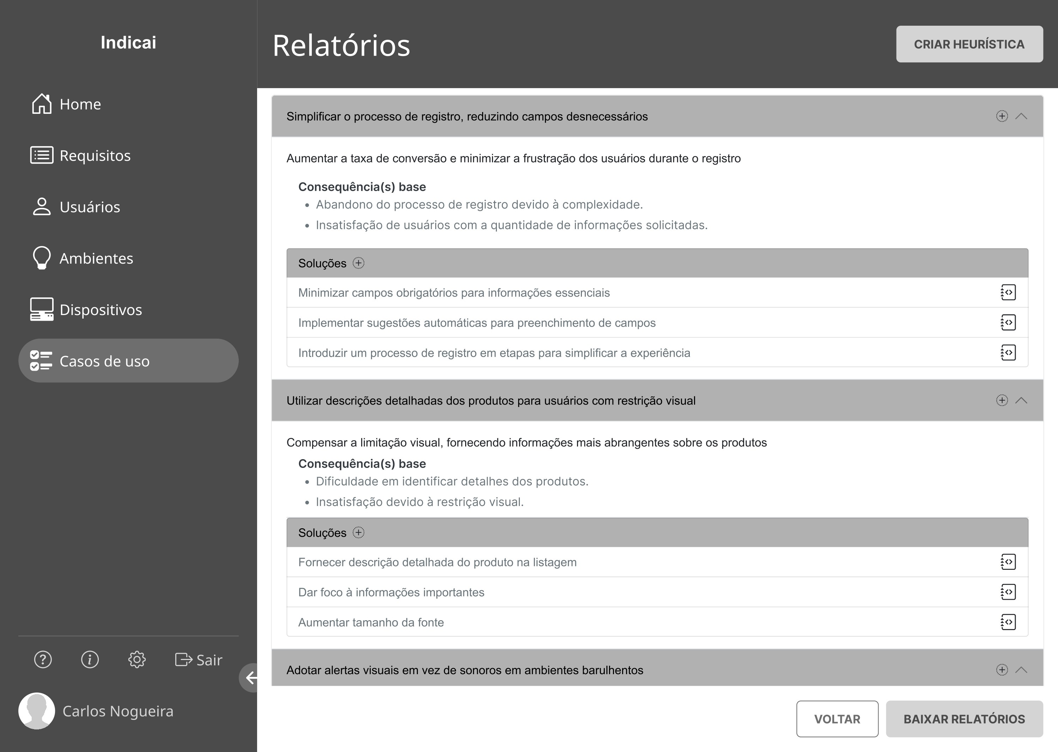Figura 13: Tela de Relatórios

Ao concluir o desenvolvimento do fluxo para desktop, foram implementadas 5 telas específicas para dispositivos móveis, excluindo demonstrações de fluxos como login e configuração. A interface gráfica para esses dispositivos pode ser visualizada na Figura 14, que representa a tela de visualização de casos de uso. Essa tela permite a seleção da funcionalidade desejada, possibilitando visualizar a representação gráfica do contexto de uso ou acessar a tela de relatórios.

Como podemos observar nas Figuras 15 e 16, as telas foram projetadas com semelhança, na medida do possível, em relação às telas do fluxo do computador, visando proporcionar uma experiência coesa e consistente para os usuários, independentemente do dispositivo utilizado.

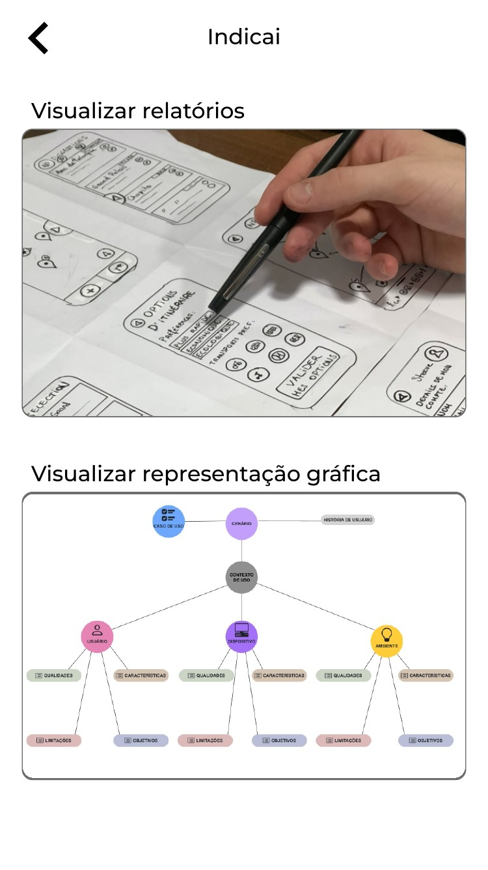Figura 14: Tela de Visualização de Caso de Uso - Smartphone

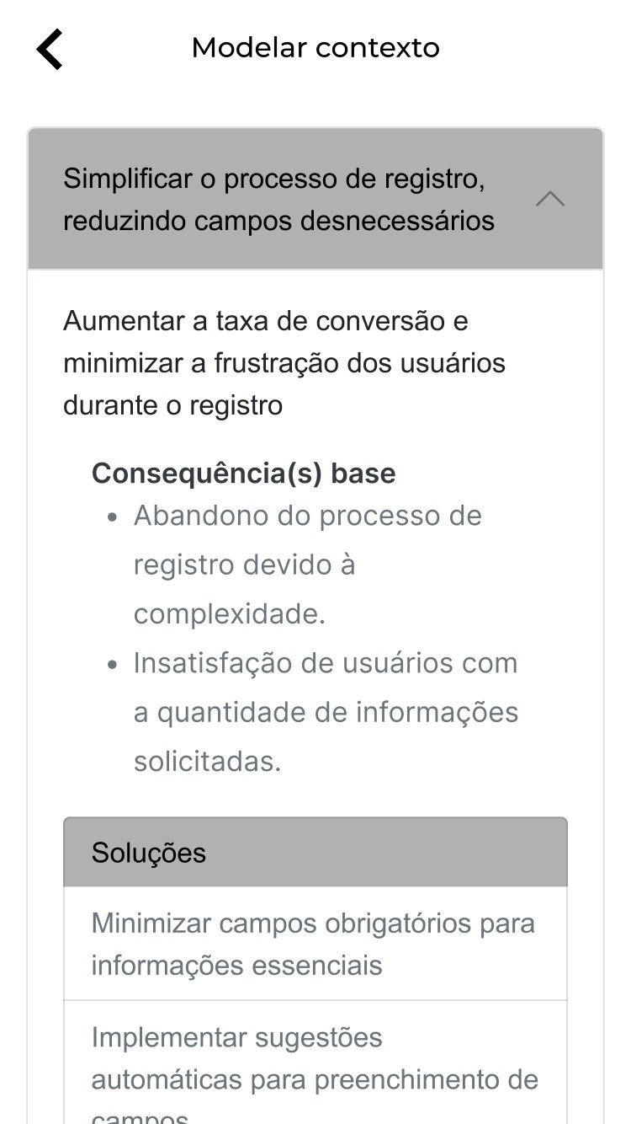Figura 15: Tela de Visualização de Relatórios - Smartphone

46

# Resultados

Após a conclusão do processo descrito no capítulo anterior, é essencial revisitar os objetivos estabelecidos para verificar seu alcance. Os parágrafos a seguir abordarão essa discussão, começando pelo objetivo geral e, em seguida, analisando os objetivos específicos.

O objetivo visava, em seu objetivo geral, desenvolver uma ferramenta concei- tual destinada à criação e modelagem de interfaces centradas no contexto de uso. Nesse contexto, a ferramenta foi efetivamente desenvolvida e demonstrada ao longo deste pro- jeto.

Considerando que o sistema foi projetado para atender a um setor específico de desenvolvimento, o público-alvo foi delimitado para designers de interface ou indivíduos que desempenham esse papel. Essa escolha orientou várias etapas da execução do trabalho, desde o levantamento de requisitos e informações contextuais até as escolhas de experiência do usuário para a construção da interface do protótipo e a definição do seu fluxo de interação.

Além disso, o objetivo geral mencionava que o sistema visa auxiliar os designers na identificação de requisitos e no mapeamento eficiente do contexto de uso. Essas carac- terísticas foram incorporadas ao longo de todo o processo de desenvolvimento, destacando os resultados da contribuição do modelo proposto.

Por fim, o trabalho também apresentou como objetivos específicos, a iden- tificação dos elementos fundamentais de cada contexto de uso, o desenvolvimento do modelo conceitual, a representação gráfica desses elementos, e por fim, a implementação do protótipo da plataforma validando o modelo proposto. Além disso, incluiu-se como objetivo específico a elaboração de uma documentação detalhada dos passos do processo de desenvolvimento da plataforma, visando disponibilizar recursos para futuras iterações e aplicações similares, que pode ser encontrado no final deste projeto, na estrutura de apêndices.

Ao término do desenvolvimento do sistema, constatou-se que todos esses ob- jetivos foram alcançados. No entanto, reconhecemos que o produto deste trabalho ainda

4 Resultados 47

pode ser aprimorado em alguns aspectos, abrindo oportunidades para futuras pesquisas e desenvolvimentos.

48

# Conclusão e Trabalhos Futuros

## Conclusão

A conclusão deste projeto destaca o sucesso na concepção e desenvolvimento de uma ferramenta inovadora voltada para a criação e modelagem de interfaces centradas no contexto de uso. Ao longo do processo, o modelo proposto demonstrou eficácia ao identificar e representar elementos fundamentais de cada contexto de uso, proporcionando uma valiosa contribuição para o setor de design de interfaces.

O escopo específico direcionado a designers de interface se mostrou apropriado, guiando as escolhas de desenvolvimento e as decisões relacionadas à experiência do usuário. A ferramenta foi projetada para auxiliar designers na identificação de requisitos e no mapeamento eficiente do contexto de uso, objetivos que foram alcançados com êxito.

Os objetivos específicos foram cumpridos, incluindo a identificação e represen- tação dos elementos essenciais, o desenvolvimento do modelo conceitual e a implementação do protótipo da plataforma. A elaboração detalhada da documentação proporciona uma base sólida para futuras iterações e aplicações similares.

Este projeto não apenas atendeu às metas estabelecidas, mas também ressalta oportunidades de aprimoramento contínuo. Reconhecemos que a evolução e aperfeiçoa- mento da ferramenta são caminhos promissores para futuras pesquisas e desenvolvimentos na área de design de interfaces centradas no contexto de uso. Por fim, este projeto re- presenta um passo significativo no avanço das práticas de design, oferecendo uma solução tangível e eficiente para os desafios de criação de interfaces adaptadas aos diversos con- textos de uso, contribuindo assim para a evolução e inovação no campo do design de interação.

## Trabalhos Futuros

Ao considerar as perspectivas de desenvolvimento futuro, algumas áreas destacam- se como promissoras. Inicialmente, aprimorar continuamente a ferramenta com base nos

* 1. Trabalhos Futuros 49

feedbacks dos usuários permitirá uma adaptação mais precisa às demandas específicas dos designers de interface. A exploração prática da implementação em ambientes reais de design é fundamental para validar a eficácia do sistema, garantindo sua relevância e utilidade.

Além disso, a introdução de técnicas avançadas, como inteligência artificial e aprendizado de máquina, oferece a oportunidade de potencializar a capacidade da ferra- menta. Isso permitiria a identificação de padrões mais complexos e a apresentação de sugestões mais sofisticadas aos usuários.

Por fim, integração harmoniosa com outras ferramentas de design contribuiria para criar uma experiência mais completa e eficiente para os profissionais envolvidos no processo de design de interfaces centradas no contexto de uso.

## Referências

AGUILAR, Jose; JEREZ, Marxjhony; RODRÍGUEZ, Taniana. CAMeOnto: Context awareness meta ontology modeling. **Applied Computing and Informatics**, v. 13,

n. 1, p. 201–213, 2017. ISSN 2209-8327. DOI:

https://doi.org/9.1016/j.aci.2017.08.001. Disponível em:

<<https://www.sciencedirect.com/science/article/pii/S2210832717301642>>.

AMMAR, Lassaad Ben. An Automated Model-Based Approach for Developing Mobile User Interfaces. **IEEE Access**, v. 9, p. 51573–51581, 2021. DOI: [10.1109/ACCESS.2021.3066007](https://doi.org/10.1109/ACCESS.2021.3066007).

BRANSKI, Regina et al. METODOLOGIA DE ESTUDO DE CASOS APLICADA À LOGÍSTICA. In.

CAPURSO, Nicholas et al. A survey on key fields of context awareness for mobile devices. **Journal of Network and Computer Applications**, v. 118, p. 44–60, 2018. ISSN 1084-8045. DOI: https://doi.org/10.1016/j.jnca.2018.05.006. Disponível em:

<<https://www.sciencedirect.com/science/article/pii/S1084804518301620>>.

YIGITBAS, Enes et al. **Integrated model-driven development of self-adaptive user interfaces**. [S.l.]: Osman SAČDIÇ, 2020. DOI: [10.1007/s10270-020-00777-7](https://doi.org/10.1007/s10270-020-00777-7).

ASLAN, Bora; YAVUZER ASLAN, Füsun. **Examining the User Interface Development Stage in the Software Development Process**. [S.l.]: Osman SAČDIÇ, 2022. P. 408–416. DOI: [10.31590/ejosat.1055996](https://doi.org/10.31590/ejosat.1055996).

FURTADO, Elizabeth. **Integrando Fatores Humanos no Processo de Desenvolvimento de Interfaces Homem-Computador Adaptativas**. [S.l.: s.n.], 1999. DOI: https://doi.org/9.1016/j.aci.2017.08.001. Disponível em:

<<https://www.unicamp.br/~ihc99/Ihc99/AtasIHC99/art25.pdf>>.

INTERNATIONAL ORGANIZATION FOR STANDARDIZATION. **ISO 9241-11:**

**Guidance on usability**. [S.l.: s.n.], 1998. International Standard. Disponível em:

<<https://www.iso.org/standard/63500.html>>.

IQBAL, Muhammad Waseem et al. User Context Ontology for Adaptive Mobile-Phone Interfaces. **IEEE Access**, v. 9, p. 96751–96762, 2021. DOI: [10.1109/ACCESS.2021.3095300](https://doi.org/10.1109/ACCESS.2021.3095300).

KHAN, Md. Abdul Muqsit. Agent-Based Ergonomic User Interface Development Environment: Analysis Phase. **International Journal of Innovative Technology and Exploring Engineering (IJITEE)**, 2019. DOI:

[/10.35940/ijitee.A3997.119119](https://doi.org//10.35940/ijitee.A3997.119119).

LALLEMAND, Carine; KOENIG, Vincent. Measuring the Contextual Dimension of User Experience: Development of the User Experience Context Scale (UXCS). In: PROCEEDINGS of the 11th Nordic Conference on Human-Computer Interaction: Shaping Experiences, Shaping Society. Tallinn, Estonia: Association for Computing Machinery, 2020. (NordiCHI ’20). ISBN 9781450375795. DOI:

[10.1145/3419249.3420156](https://doi.org/10.1145/3419249.3420156). Disponível em:

<<https://doi.org/10.1145/3419249.3420156>>.

OULASVIRTA, Antti et al. Combinatorial Optimization of Graphical User Interface Designs. **Proceedings of the IEEE**, v. 108, n. 3, p. 434–464, 2020. DOI: [10.1109/JPROC.2020.2969687](https://doi.org/10.1109/JPROC.2020.2969687).

PORTZ, Jennifer Dickman et al. Using the Technology Acceptance Model to Explore User Experience, Intent to Use, and Use Behavior of a Patient Portal Among Older Adults With Multiple Chronic Conditions: Descriptive Qualitative Study. **J Med Internet Res**, v. 21, n. 4, e11604, abr. 2019. ISSN 1438-8871. Disponível em:

<<https://doi.org/10.2196/11604>>.

SBOUI, Thouraya; BEN AYED, Mounir; ALIMI, Adel M. A UI-DSPL Approach for the Development of Context-Adaptable User Interfaces. **IEEE Access**, v. 6, p. 7066–7081, 2018. DOI: [10.1109/ACCESS.2017.2782880](https://doi.org/10.1109/ACCESS.2017.2782880).